Introduction générale :
La formation et la recherche sont deux piliers importants du développement économique social et culturel. Dans les payés du monde développé et depuis le 20 eme siècle, un progrès technique et technologique a réaffecté tout les systèmes économiques et politiques, la qualité de vie des sociétés, et donc la ville dans toute sa complexité comme réalité socio-économique et culturelle.

Alors que l’homme de 21em siècle est plus en plus façonné par le progrès scientifique et technologique, le partage du savoir contemporain constitue un véritable enjeu de société. Facteur décisif de développement et d’épanouissement de l’individu, l’accès au savoir moderne est devenu un droit de citoyen aussi important que l’ensemble des autres droits.
La science et la technologie sont à l’origine d’un changement qui va entrainer l’humanité de ce qu’elle peut imaginer aujourd’hui. L’homme est motivé par sa curiosité pour créer, d’innover, d’évoluer pour aboutir a un avenir brillant.

Pour maitriser la collaboration entre la science et la technologie dans la société des enjeux supplémentaire se dégage de redonner goût aux sciences aux enfants comme aux adultes et de socialiser l'innovation sur le plan économique et politiquement d’aider le débat sur les sciences et les techniques.
Le secteur de recherche scientifique et de développement technologique constitue un enjeu déterminant au 21 eme siècle en égard aux défis technologiques et a la mondialisation qui sera un champ de confrontation entre les nations industrialisées et modernes, confrontation qui risque de reléguer au second plan les sociétés que ne se donnent pas les moyens de se développer.

L’Algérie est un payé en voie de développement, et depuis l’indépendance l’état a poussée le secteur du recherche technique et scientifique. Par des différents systèmes et modèles d’innovation mais malheureusement ces modèles était très lois des normes internationaux et se fait d’une manière globale, sans cibler un but précis donc l'adoption des changements et des mesures internes améliorant et le développement du recherche technique et scientifique est devenu une nécessité importantes pour rattraper la rupture entre la recherche et l’application et la géré d’une manière cohérente.

La problématique :
Donc Comment rendre la culture scientifique et technique accessible par le grand public ?et comment peut-on redynamiser le secteur de la recherche scientifique et technique ? Et quel type d’équipement pourra jouer le rôle de catalyseur ?peut-on régler ces problèmes de fracture entre secteur du recherche et celle de la socio-économie et comment ?

Les objectifs de centre de recherche en FAB-LAB :
- L’ambition de devenir un haut lieu de la recherche et de l'innovation réunissant dans une démarche interdisciplinaire les plus grands talents en matière de créativité et de transfert technologique pour concevoir et développer les systèmes du futur.
- Le centre de recherche en FAB LAB consiste à renforcer la relation entre trois axes la science technologique, innovation, et la société.
- Il s’agit d’améliorer le partenariat stratégique entre les acteurs de l’innovation et de renforcer le dialogue et le contact direct entre les entités de recherche et le industrielle.

II- Analyse thématique :
Introduction :
Après plus de quarante ans de suivi du système de recherche scientifique français, le ministère de l’Enseignement supérieur et de la Recherche scientifique se serait aperçu que ce n’était finalement pas le bon modèle. L’Algérie pourrait opter pour le système anglo-saxon.
II-1/ LA POLITIQUE DU RECHERCHE EN ALGERIE :
II-1-A/ Au niveau législatifs :
Le secteur de recherche en Algérien a posé en service des lois d’orientations et de projection; le dernier qui reste active c’est la loi n° 98-11 et du 22 août 1998 portant loi d’orientation et de programme à projection quinquennale sur la recherche scientifique et le développement technologique 1998-2002, modifiée et complétée par la loi n° 08-05 du 23 février 2008 ;de n° 08-130 du 3 mai 2008 portant statut particulier de l’enseignant chercheur. Mais ces lois marquent une insuffisance à la réactivation de la recherche scientifique et technique efficace dans le pays ; et l’absence de rentabilisation des produits de la recherche et la marginalisation du potentiel scientifique ont fait que la loi précédente 98/11 sur la recherche, n’a pas permis d’atteindre 25% de ses objectifs.
II-1-B/ Les ressources humaines et infrastructures :
Les laboratoires les unités et les centres de recherche ont été créés sur la base du Décret exécutif N°99-244 du 31 Octobre 1999, qui a fixé les règles de leur création, organisation et fonctionnement.
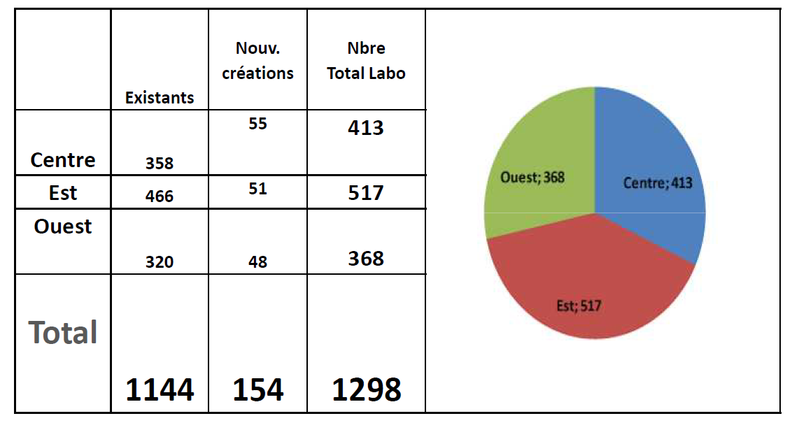
Tableau 01 : de répartition des laboratoires de recherche par région en Algérie.

En 2010 l’Algérie compte 19 centres de recherche scientifique. Le but étant d’atteindre 50 centres en 2012, le département de Haraoubia prévoit la création de 12 centres en 2010 et de 12 autres en 2011. Toujours dans la même optique, le Pr Aourag s’est dit : « désolé de constater que les 19 centres de recherche scientifique disponibles actuellement tournent avec seulement 1 200 chercheurs permanents. »
L’Algérie ne dispose actuellement que de 2083 chercheurs permanents activant dans 25 centres et unités de recherche et de 24.000 enseignants exerçant des activités de recherche dans plus de 1100 laboratoires de recherche sur un total de 45000 enseignants universitaires.
II-1-C/ La situation de L’intégration du recherche/ industrie en ALGERIE:
L’économie algérienne a été dominée par les entreprises publiques très peu demanderesse d’activités de recherche, ayant été érigées, le plus souvent, sur la base du principe de clés en main.
A partir de 1970 la création des premières structures de L’intégration recherche- industrie recherche-développement grâce au financement public (Direction Recherche Appliquée (DRA) de SIDER, Laboratoire Central de SONAREM, Laboratoire de Recherche de SAIDAL, l’Entreprise Nationale des Industries Electriques, l’Entreprise de Production de Machines Agricoles, l’Entreprise Nationale du Fer et du Phosphate).
A partir de l’année 1990 et du fait des difficultés financières: abandon de la recherche développement par les entreprises publiques.
Conséquences:
-baisse de la qualité des produits; Intégration recherche-industrie (suite)
-obsolescence technologique;
-disparition progressive d’activités à haute valeur technologique (composants électroniques, moteurs thermiques);
-faiblesse de l’intégration de l’industrie nationale au profit du kit complet importé.

II-1-D/ L’état de situation actuelle et les statistiques général :
Selon le rapport du forum économique mondial du 2013 Sur 117 pays ; l’Algérie occupe la 78ème place pour la valeur concurrentielle des entreprises, elle occupe la 77ème place pour la corruption et la 88ème place pour l’environnement économique des investissements et des affaires, elle est classée ainsi derrière la Namibie, la Tanzanie, la Tunisie et le Maroc et pour le secteur des télécommunications il y a un retard énorme pour les infrastructures de base, les nouvelles technologies, l’innovation et la recherche scientifique et technique , l’Algérie occupe la dernière place (117/117). Avec une notation sur 10 points, l’Algérie occupe la dernière place en ce qui concerne les performances du système bancaire (crédit, opération financières pour l’encouragement de l’investissement).
Et tel qu’il réclame le directeur de la Recherche scientifique au ministère de l’Enseignement supérieur et de la Recherche scientifique, Abdelkader Touzi : « Je vous assure que vous serez agréablement surpris, si vous venez à visiter les Centres de recherches, par la panoplie de recherches qui peuvent être mises sur le marché national et qui peuvent régler les problèmes du secteur socio-économique. Mais, malheureusement, ces produits restent au niveau des laboratoires.»
Actuellement, 90 % des chercheurs algériens font dans la recherche fondamentale, et la recherche scientifique algérienne tourne autour de la formation et non pas de la créativité, de l’innovation.
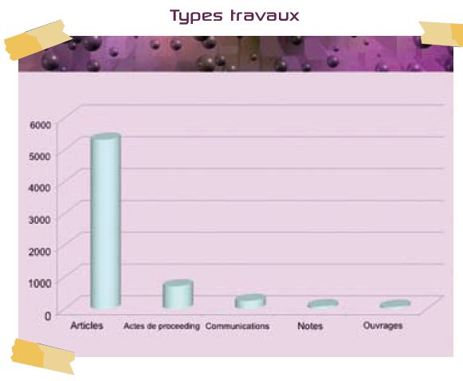
Figure 01 : Types de travaux de recherche technique et scientifique année 2012.

Les chercheurs algériens sont actuellement évalués sur le nombre de publications et de communications qu’ils effectuent, ce qui ne sert finalement que l’évolution de leur carrière personnelle, alors qu’ailleurs le niveau des chercheurs est estimé selon leurs capacités d’innovation et de créativité.

II-2/ LE CHOIX DU THEME :
Un nouveau modèle peut se rejoindre la solution en Algérie repose principalement sur la recherche appliquée et la création universitaires intégrant des centres de recherche et de petites entreprises, dans le but de créer des passerelles entre l’université et le milieu socioéconomique; c’est le centre de recherche FAB-LAB.
Ce model peut favoriser les synergies et les économies d’échelle. Il s’agit d’améliorer le partenariat stratégique entre les acteurs de l’innovation et de renforcer le dialogue et le contact direct entre les entités de recherche et les entreprises, à travers la mise en place de cellules de valorisation, la mobilisation des réseaux d’anciens étudiants des universités et des écoles, l’organisation de visites et l’association des représentants des entreprises à la définition et au suivi des projets d’innovation. En suite le dégagement d’une stratégie de financement à risque et partagé des projets innovants en impliquant les sociétés financières, les fonds de garantie, les dispositifs de soutien existant. Cela va encourager la mise en place du dispositif incubateur, particulièrement au niveau des universités.
Donc le développement technologique industrielle (DTI) est important dans les processus, les produits, les systèmes organisationnels n’est plus à démontrer et demeure indiscutablement le ressort principal de la compétitivité nationale et de la croissance économique. Des études réalisées dans de nombreux pays industrialisés ne laissent planer aucun doute à ce sujet. En effet, dans certains pays la contribution du DTI à la croissance économique est de l’ordre de 50 à 78%, le reste provenant de l’investissement dans le capital social et de la productivité de la main d’œuvre. Actuellement, le DTI reste le moteur premier du changement et de la restructuration économique en cours dans ces pays. L’innovation et le développement technologique continuent à créer de nouvelles entreprises et à transformer ou mettre fin aux anciennes, pour valoriser les technologies à valeur ajoutée, les capacités d’engineering et les équipements technologiques disponibles, et favoriser le transfert des résultats de la recherche vers les secteurs de développement, et par la suite d’accroître les capacités d’adaptation des technologies importées.
Le centre de recherche FAB LAB consiste a renforcer la relation entre trois axes la science technologique, innovation, et la société. Et en suite mettre en place des partenariats avec les acteurs du territoire.

II-2-1/ Généralité sur la recherche de la science technique :
A / Définition la recherche de la science technique :
La recherche de la science technique est, en premier lieu, l’ensemble des actions entreprises en vue de produire et de développer les connaissances scientifiques et technique. Par extension métonymique, on appelle également recherche scientifique et technique le cadre social, économique, institutionnel et juridique de ces actions.
La recherche de la science technique est un processus dynamique ou une démarche rationnelle qui permet d’examiner des phénomènes, des problèmes à résoudre, et d’obtenir des réponses précises à partir d’investigations. Ce processus se caractérise par le fait qu’il est systématique et rigoureux et conduit à l’acquisition de nouvelles connaissances. Les fonctions de la recherche sont de décrire, d’expliquer, de comprendre, de contrôler, de prédire des faits, des phénomènes et des conduites.
La rigueur scientifique est guidée par la notion d’objectivité, c’est-à-dire que le chercheur ne traite que des faits, à l’intérieur d’un canevas défini par la communauté scientifique.
Aperçu de la recherche de la science technique :
La recherche scientifique recouvre des réalités très hétérogènes. Pour satisfaire des besoins statistiques, définit plusieurs types de recherche :
- La recherche fondamentale, entreprise principalement (mais pas toujours exclusivement) en vue de produire de nouvelles connaissances indépendamment des perspectives d'application.
- La recherche appliquée, qui est dirigée vers un but ou un objectif pratique.
- Les activités de développement (parfois confondues avec la recherche technologique), qui consistent en l'application de ces connaissances pour la fabrication de nouveaux matériaux, produits ou dispositifs.
B/ définition de l’innovation technologique :
C’est en fait proposer aux entreprises ou – directement- aux consommateurs un produit, un service, un procédé qui non seulement apparaît comme nouveau, mais qui, en outre, améliore, simplifie, rend plus fiable, ou, nous permet de bénéficier d’une meilleure performance. Les innovations ne correspondent pas aux inventions même si les inventions qui réussissent représentent de bons exemples.
Les innovations – dans les domaines scientifiques et techniques - résultent d’un processus qui, partant des travaux des chercheurs, puis de ceux de la recherche développement, complétés des études de « marché » (tests, études de concurrence…design, etc.) intègre, pour terminer, la phase de distribution et de commercialisation..…Au total, le produit innovant prendra progressivement la place d’un produit ou service plus ancien, moins performant, dans des conditions de prix qui sont acceptés par les clients. Les entreprises qui innovent, dans un premier temps, se trouvent en position avantageuse sur le marché. On pourrait dire que les innovations sont à l’origine des progrès de l’économie. Aujourd’hui, on peut souligner que l’innovation est devenue une fonction essentielle de l’entreprise en particulier : l’informatique, les nouvelles technologies de l’information, les biotechnologies, les industries plus traditionnelles, automobile, l’agroalimentaire, ...etc. autant d’activités qui témoignent de la place de l’innovation dans les activités économiques.
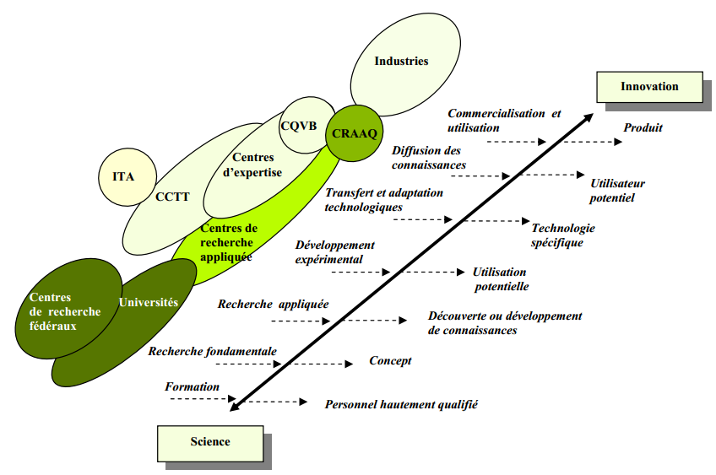
Figure 02 : présente les différents maillons de la chaine d’innovation de l’agroalimentaire au Québec ainsi que les acteurs qui agissent comme soutien .
B-1/ Définitions des maillons de recherche :
*La recherche fondamentale : n’est liée à aucune innovation en particulier. Elle consiste à entreprendre des travaux expérimentaux ou théoriques en vue d’acquérir de nouvelles connaissances sur les fondements des phénomènes et des faits observables, sans envisager une application ou une utilisation particulière.
*La recherche appliquée : consiste également à effectuer des travaux systématiques fondés sur des connaissances existantes obtenues par la recherche ou l’expérience pratique. Il a pour objet de lancer la fabrication de nouveaux matériaux, produits ou dispositifs d’établir de nouveaux procédés, systèmes et services ou d’améliorer considérablement ceux qui existant déjà.
*L’adaptation technologique : nécessite la réalisation d’un ensemble de travaux selon une méthodologie rigoureuse. Elle a pour but de modifier une technologie ou un procédé existant pour l’adapter aux entreprises utilisatrices.
*Le transfert technologique : s’effectue par des travaux qui consistent à transformer une technologie, une connaissance ou une information non exploitée en une pratique que les entreprises peuvent utiliser pour mettre eu point de nouveaux produits ou procédé.
*La diffusion : est la manière dont les innovations se répandant après leur toute première application par l’intermédiaire des mécanismes du marché ou autrement, parmi la clientèle ou dans des pays, des régions, des secteurs des marchés et des entreprises. Sans diffusion, une innovation n’aura pas d’incidence économique.
B-2/Les quatre formes d’innovation :
- Innovation de produit: introduction sur le marché d’un produit (bien ouservice) nouveau ou significativement amélioré au regard de ses caractéristiques essentielles.
- Innovation de procédé: mise en œuvre d’un procédé de production, d’une méthode de distribution, d’une activité de soutien ou de support nouveau ou significativement amélioré pour les biens ou services.
- Innovation d’organisation: mise en place d’un nouveau mode de fonctionnement, d’une nouvelle méthode d’organisation du travail ou des relations externes qui doit résulter de décisions stratégiques prises par la direction.
- Innovation de marketing: mise en oeuvre de concepts ou de stratégies de vente nouveaux ou qui diffèrent significativement des méthodes de vente existant auparavant.
C /Définition de la culture scientifique :
La culture scientifique et technique représente les différentes connaissances scientifique des personnes et son utilisation pour apporté et acquérir de nouvelle progrès a fin d’expliqué des phénomènes et pour tirer des innovations. Dont la conscience générale au rôle de la sciences technique dans la constitution de l’environnement matériel, intellectuelle et culturel et en fin pour vouloir s’engager en qualité de citoyen réfléchi a propos des phénomènes a caractères scientifique technique et touchants à des notions relatives a la sciences de la technologie.
La culture scientifique et technique a pour objectifs de sensibiliser le grand public et les scolaires aux sciences, et aux technologies et à l’innovation ; de leur faire découvrir les métiers scientifiques et technologiques, de les informer des progrès scientifiques et technologique en lien avec la recherche.ces missions ne peuvent se faire sans l’implication forte du monde de la recherche publique ou privée- et des acteurs institutionnels (collectivités, Ministère délégué à la recherche).

D/les types d’établissements de la recherche :
La recherche de la science technique est généralement inscrite dans des lieux particuliers, qui offrent aux chercheurs les moyens d'exercer leur activité. Ces lieux peuvent être des laboratoires, mais ce n'est pas systématiquement le cas.
- Institutions de recherche :
Les grands laboratoires de recherche sont généralement regroupés au sein d'institutions plus larges : entreprises, hôpitaux, universités, centre de recherche. C'est d'abord au niveau de ces institutions qu'est organisée la recherche scientifique. En plus de référents extérieurs (comités, normes...), ce sont ces institutions qui définissent les dispositifs d'évaluation, organisent la répartition des moyens, structurent les équipes, etc.
Cependant, ces institutions n'ont pas toujours l'autonomie nécessaire pour définir l'organisation de leur recherche. Cela peut dépendre de leur propre situation (une entreprise rachetée par un grand groupe peut perdre cette autonomie), ou du cadre national.
Un centre technique industriel est une structure de recherche technologique qui intervient en support d'une filière industrielle
Les centres techniques industriels exercent une mission d'intérêt général dans les domaines de la veille technologique, de la recherche et développement et de la normalisation. Ils développent également des activités privés et commerciales dans l'assistance technique, le transfert de technologie, la formation et plus récemment le développement durable.
Ce sont des agents économiques de la recherche et développement au service des entreprises et dont la gouvernance est assurée par des représentants d'entreprises, sous le contrôle de l'État (ministère chargé de l'industrie). Les centres techniques industriels peuvent intervenir dans un cadre régional conjointement avec d'autres organismes en qualité de centre de ressource technologique.
- Les laboratoires :
Les laboratoires, qui peuvent aussi bien être publics que privés, sont les lieux privilégiés où se déroule l'activité de recherche. S'y trouvent rassemblés des chercheurs, des techniciens et des administratifs qui, dans l'idéal, collaborent autour d'un ou de plusieurs projets ou sujets de recherche. Ces chercheurs y partagent les ressources et les moyens rassemblés dans le laboratoire.
Il existe des laboratoires tant pour les sciences exactes que pour les sciences humaines et sociales.La taille, le type et la structure des laboratoires peuvent considérablement varier en fonction des moyens et des besoins. Certains peuvent rassembler une poignée d'individus autour d'un unique instrument situé dans une modeste pièce ou un campement provisoire, d'autres peuvent associer des milliers de collaborateurs, physiquement éparpillés sur toute la planète en différents lieux (qui eux-mêmes peuvent constituer une "annexe", un "laboratoire" ou une "antenne" du laboratoire principal).
Il est courant de constater une séparation entre les lieux d'expérimentation et d'analyse, ne serait-ce que par la nature du sujet étudié.
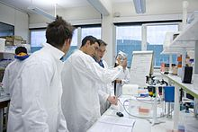
Figure 03: Étudiants dans un laboratoire de recherche, au pole de recherche Grenoble France.

E/Les activité des espaces dans un centre de recherche :
-Elle propose différents espaces selon l’âge et le degré d’accumulations des informations :
- un espace didactique et récréatif :
le centre de recherche permet à tout le public de contempler l’intelligence du monde et vivre la civilisation, en offrant des espaces de recréation saine.
- espace pour l’éducation :
Cet espace d’éducation offre aux jeunes des établissements scolaires avec leurs professeurs des voies informelles d’acquisition scolaire.
- L’espace d’approfondissement des connaissances :
De multiples supports sont offerts au public pour approfondir et acquérir une culture scientifique par des larges canaux de diffusion.
- Un espace de rencontre et de débat :
Le centre de recherche offre un lieu de rencontres et d’échanges offrant la possibilité au public un large débat sur les avancées scientifiques et technologiques d’envergure nationale et internationale.
- Un espace de détente et de loisir :
En plus le centre de recherche est aussi un lieu de la rencontre et d’échange social, en offrant aux visiteurs des aires de repos et des activités de loisir.

II-2-2/ Généralité du FAB LAB :
A/ Naissance et définition de FAB LAB :
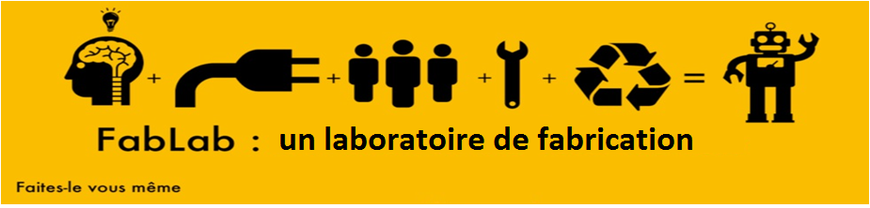
Figure 04: le principe d’un FAB-LAB
Ce terme est souvent utilisé abusivement pour tous les lieux dont il est question dans cet ouvrage. Il signifie "fabrication laboratory" ou "laboratoire de fabrication". Ce modèle d'atelier a été formalisé par Neil Gershenfeld, professeur au "center of bits and atoms" du MIT en 2001. Sa volonté était de créer un réseau d'ateliers accessibles au plus grand nombre, dans lequel ou pouvait "fabriquer à peu près n'importe quoi" «How to make almost anything?» en pleine expansion. Se situant dans la mouvance du DIY (Do it your self), ou « faites-le vous-même. » Les FAB LAB’s adhèrent à une charte commune et un réseau informel les relie au niveau mondial.
D'abord, ce sont des lieux centrés sur les questions techniques, construction d'objets à l'aide de machines inventées ou montées pour l'occasion. Ils disposent donc souvent d'un équipement minimal acquis ou développé sur place constitué de machines à commandes numériques permettant la fabrication d'objet à partir de fichiers informatiques. Partant de ce point de vue, on pourrait imaginer une sorte de principe d'exclusivité de petits groupes faisant leurs affaires dans leur coin alors que tous ses lieux se font en général une mission d'être ouverts aux non-spécialistes, un peu dans la lignée des associations d'éducation scientifique. Cette ouverture souhaitée est aussi une condition de réussite, car pour construire des objets techniques complexes, il ne suffit pas d'avoir de la volonté, il faut aussi un partage de connaissance et de connaissance le plus large de manière à pouvoir aborder tous les aspects de la fabrication. Il y règne donc une forme d'interdisciplinarité revendiquée qui utilise toutes les technologies innovantes pour se mettre en œuvre.

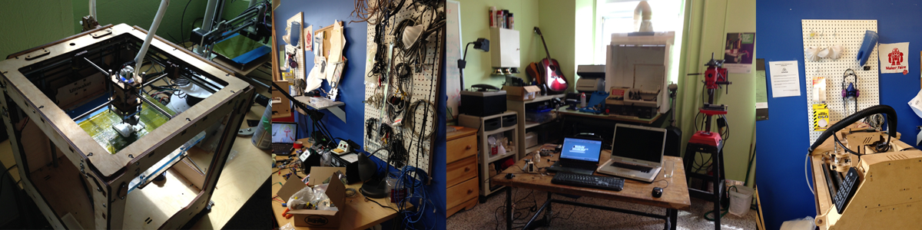
Figure 05 : Vue sur le FAB LAB de la nouvelle bibliothèque Montréal.
Le FAB LAB s’adresse aux entrepreneurs, aux designers, aux artistes, aux bricoleurs, aux étudiants (étudiants des filières de création ou d’innovation, architecture, design, ingénieurs, bricoleurs.) ou aux hackers en tout genre
B/ La charte du FAB LAB :
Afin d'utiliser le "logo" des FAB LAB’s du MIT, il est nécessaire de suivre la "charte des FAB LAB’s ; cette charte a été initié en 2006 et elle détermine :

- Mission : les FAB LAB’s sont un réseau mondial de laboratoires locaux, qui rendent possible l'invention en ouvrant aux individus l'accès à des outils de fabrication numérique.
- Accès : vous pouvez utiliser le FAB LAB pour fabriquer à peu près n'importe quoi (dès lors que cela ne nuit à personne) ; vous devez apprendre à le fabriquer vous-même, et vous devez partager l'usage du LAB avec d'autres usages et utilisateurs.

- Education : la formation dans le FAB LAB s'appuie sur des projets et l'apprentissage par les pairs ; vous devez prendre part à la capitalisation des connaissances à et à l'instruction des autres utilisateurs.
- Responsabilité : vous êtes responsable de :
  - La sécurité : Savoir travailler sans abimer les machines et sans mettre en danger les autres utilisateurs ;
  - La propreté : Laisser le LAB plus propre que vous ne l'avez trouvé ;
  - La continuité : Assurer la maintenance, les réparations, la quantité de stock des matériaux, et reporter les incidents ;
- Secret : les concepts et les processus développés dans les FAB LAB’ doivent demeurer utilisables à titre individuel. En revanche, vous pouvez les protéger de la manière qui vous choisirez.
- Business : des activités commerciales peuvent être incubées dans les FAB LAB, mais elles ne doivent pas faire obstacle à l'accès ouvert. Elles doivent se développer au-delà du LAB plutôt qu'en son sein et de bénéficier à leur tour aux inventeurs, aux LAB et aux réseaux qui ont contribué à leur succès.
C/ Les types de FAB LAB :
Depuis quelques années, de nouveaux types d'ateliers collaboratifs émergent. Ils se retrouvent sous différentes appellations selon les points de vue ou la culture : hackerspaces, FAB LAB’s, MEDIA LAB’s, TECHSHOP’s. Ces termes ne regroupent cependant pas toujours la même réalité et sont parfois utilisés de façon approximative par le grand public alors qu'ils sont l'objet de discussion pointue chez leurs acteurs.
Il faut bien faire la distinction entre FAB LAB’s institutionnels, souvent contrôlés par une école ou autre, et un FAB LAB associatif, très proche du HACKERPACE/ MAKERSPACE, mais respectant la charte FAB LAB et plus orientés vers la vulgarisation à l'adresse du grand public. Le concept de FAB LAB s'organise autour de ces trois thématiques : le développement local, la fabrication numérique, la pédagogie.
HACKERSPACE/MAKERSPACE :
Littéralement "espace de hackers*", ces lieux rassemblent des passionnés de technologie (informatique, électronique, biologie...). Ils sont souvent organisés de manière informelle et fonctionnent de manière autonome par rapport aux institutions. Un site communautaire présente ce mouvement.

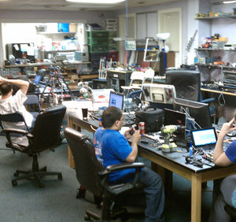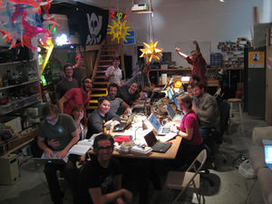
Figure 07: HACKERSPACE charlotte a New York.

Figure06 : Vue sur HACKERSPACE Resistor a New York.

.
MEDIALABS :
"Laboratoires de Media" qui existent depuis les années 1990. Ils rassemblaient des gens autour des technologies médiatiques (audiovisuel, multimédia, programmation informatique). Au fil des évolutions techniques et notamment avec l'apparition d'objets connectés, nombre de ces lieux se sont équipés peu à peu d'un véritable atelier "physique".
TECHSHOP :
Entreprise privée qui met à disposition de ses clients des espaces très bien équipés pour réaliser leurs projets, TECHSHOP et les autres enseignes de la même catégorie reprennent les concepts des lieux de fabrication collaboratifs pour proposer un service : le libre accès (mais payant) à un ensemble de moyens de fabrication.
II-3/ ETUDE DES EXEMPLES BIBLIOGRAPHIQUE
Exemple 01 : le centre d’innovation Sauflon / Foldes Architects en HONGRIE
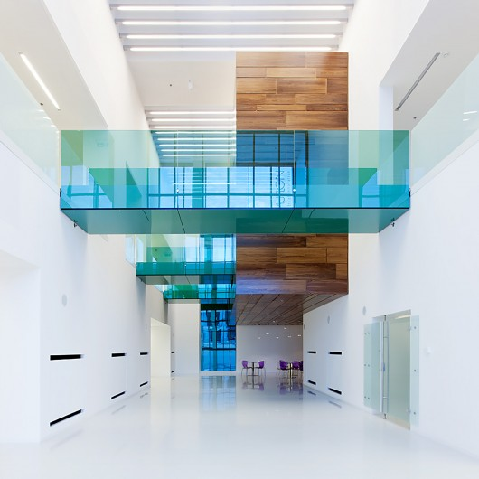
Figure 08: vue d’intérieur le centre d’innovation Sauflon / Foldes Architects
La fiche technique :
Architecte : FOLDES architectes
La localisation : GYAL Hongrie
Le designer principale : LASZLO FOLDES
Surface : 730 m²
L’année : 2013

De l'architecte. Le centre éthéré de projet d'innovation, dévoilé en Hongrie, signifie l'inspiration mutuelle de la science, de la technologie et de l'art. Un passage de vingt-quatre mètres entouré par les réflexions de réflexions. Foldes Architectes impliqué un sculpteur de verre pour composer les effets d'illusion engageant la notion visuelle de tous les visiteurs.
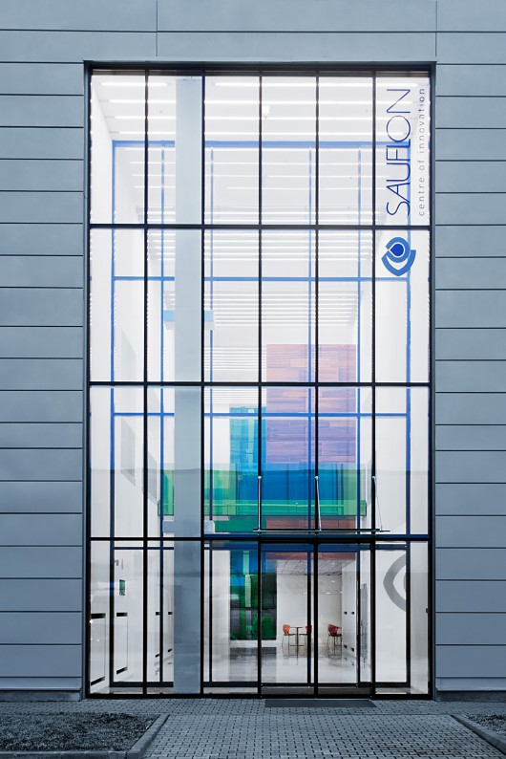
Figure 09 : vue vers l’accès principale de le centre d’innovation Sauflon
Malgré les difficultés économiques des dernières années, l'industrie de la lentille de contact est resté remarquablement prospère. Un important producteur de lentilles de contact et de solutions de postcure, Sauflon, a décidé de créer une partie de leur production de lentilles en Hongrie.
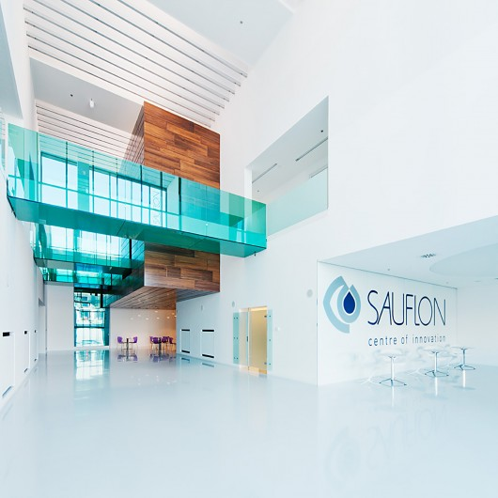
Figure 10: vue d’intérieur de centre d’innovation Sauflon.

Une décision, qui a été suivie par la fondation d'une filiale en 2005. L'ouverture de l'usine de production hongroise a assuré une croissance annuelle de 35%, donc Mars 2012, la société mère britannique a décidé de créer un centre d'innovation en Hongrie pour présenter les dernières technologies en la forme d'une entreprise de première classe et la série de formation clinique des espaces inspirants. Cinq studios architecturaux locaux ont été invitées à soumissionner pour le projet, qui a finalement été remporté par les architectes de renom Foldes.
Le bâtiment a été construit selon un concept de prendre l'inspiration de la haute technologie de l'industrie de la lentille, donc propres, des solutions intelligentes intégrées ainsi que des réflexions ludiques, surfaces brillantes et la transparence ont joué une grande importance au cours le bâtiment
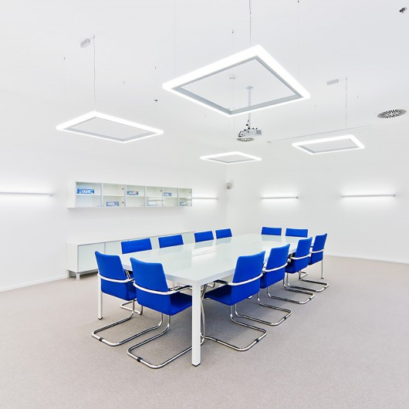
Figure 11 : la salle de réunion
Pour la façade une surface de verre énorme est utilisé pour maximiser la quantité de lumière circulant dans. Après la saisie, le 10 mètres de haut volume reste ouverte et un 24 mètres de long passage accueille les visiteurs avec une surface de verre inclinée à la fin qui trompe la vision. Sur le côté droit les fonctions de base sont situés: d'abord un salon avec un mur de verre de 24m2 présentant l'ID visuelle de l'entreprise, puis un vestiaire caché par «flottant» des portes en verre et finalement le rebelle verre rose café couvert y compris la cuisine et de la mécanique pièce derrière.
Ci-dessus, une boîte en bois est en porte à faux, une maison dans la maison, qui sert un auditorium de 32 places et d'un interprète-cabine intégrée pour les conférences. La boîte peut être saisi de la zone d'hôtes à l'étage, à travers deux ponts de verre vert. Le prochain pont donne accès à la salle d'essayage où la formation clinique est livré et les nouveaux verres peut être vécue. Une salle de réunion de 12 places peut être atteinte par le même pont.
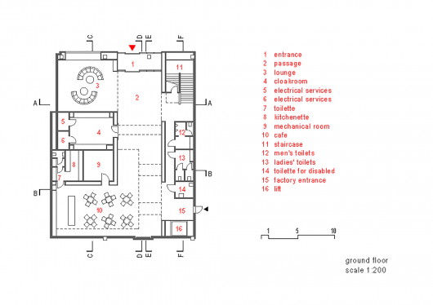
Figure 12 : plan de RDC de centre d’innovation Sauflon.
Au rez de chaussée une porte blanche ouvre le secret du Centre Sauflon de l'innovation - les visiteurs peuvent entrer dans la zone de production ici, qui offre une occasion unique d'acquérir un aperçu des technologies utilisées par l'une des entreprises les plus innovantes en optique. Un texte emblématique accueille leur arrivée: «L'innovation est au cœur de tout ce que nous faisons.»
Exemple 02 : CF Møller completes red brick facility for the Danish Meat Research Institute/ DANMARK
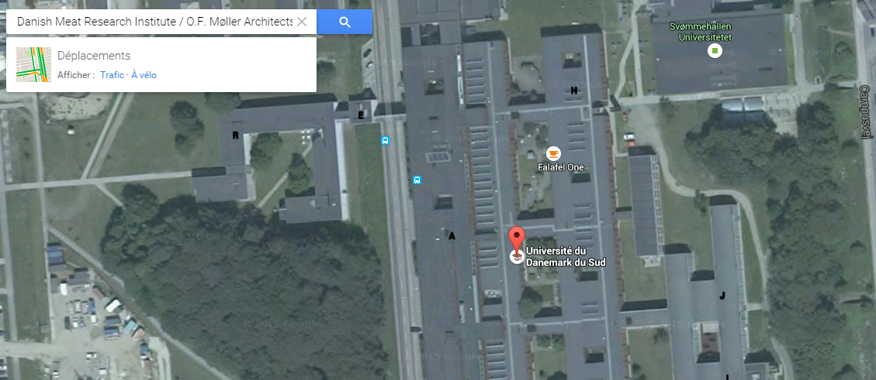
Figure 13 : localisation de CF Møller completes red brick facility for the Danish Meat Research Institute
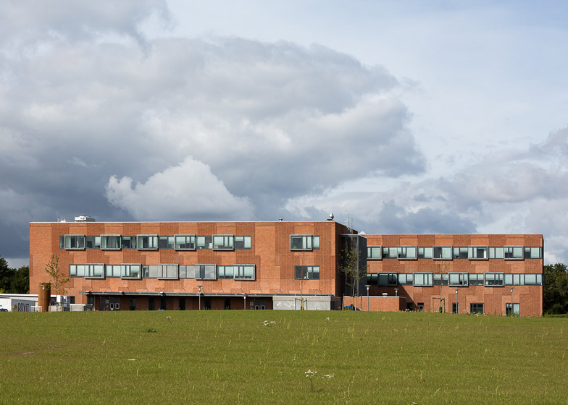
Figure 14 : vue d’extérieur CF Møller completes red brick facility for the Danish Meat Research Institute

Cabinet scandinave CF Møller a été invité à développer le centre de recherche à l'Institut technologique danois dans la ville de Taastrup pour accueillir de nouvelles installations pour l'Institut de recherche de la viande danoise, y compris un abattoir, microbiologiques et chimiques des laboratoires, des ateliers robotiques, chambres de réunion et bureaux pour le 120 membres du personnel de centre.
Le campus de l'institut comprend des bâtiments de briques rouges avec linteaux en béton conçus par Vilhelm Wohlert - l'architecte danois de Copenhague Louisiana Museum - afin que l'équipe de projet a choisi de référencer les bâtiments d'origine dans le choix du matériau, mais utiliser une méthode de construction contemporaine.
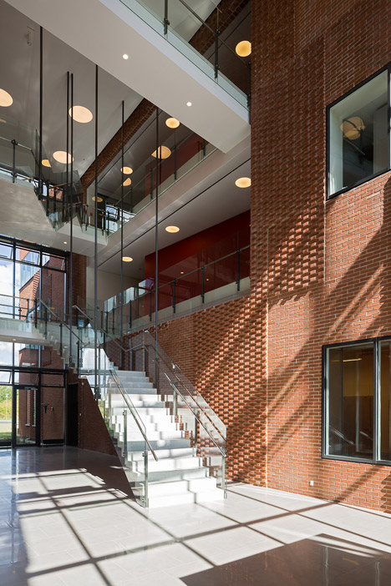
Figure 15 : vue d’intérieur qui marque la présence de brique rouge.
«Le campus est très caractéristique avec les bâtiments de briques rouges assis dans un beau paysage de sorte que notre tâche était de faire quelque chose de novateur et moderne mais toujours liée au contexte", a déclaré l'architecte du projet Anna Maria Indrio Dezeen.
Les façades extérieures de la nouvelle installation sont entièrement revêtues de panneaux de briques préfabriqués qui sont produites avec isolation déjà intégré et simplement monté sur le cadre structurel.
Projection d'en-têtes de créer un motif en relief décoratif qui se répète pour les façades selon l'agencement des panneaux.
"En créant cette façade décorative nous évitons le genre de bâtiments préfabriqués ternes qui ont jonctions clairement visibles entre les panneaux", a déclaré Indrio. "Nous avons trouvé une façon novatrice de présenter le bâtiment en brique rouge familier qui reflète la prise de l'innovation lieu à l'intérieur."
La maçonnerie continue à l'intérieur de l'atrium du bâtiment, qui comble une lacune entre deux ailes séparées abritant les laboratoires d'un côté et les bureaux de l'autre.
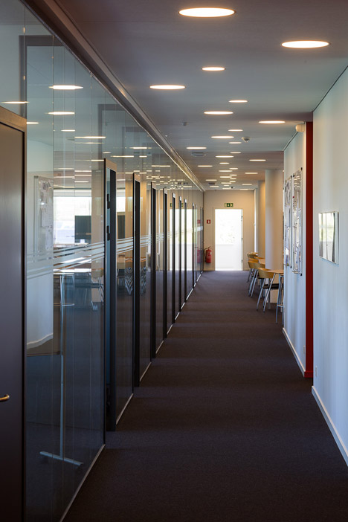
Figure 16 : le passage entre les laboratoires et les bureaux

L'atrium contient l'entrée et l'escalier principal et peut également être utilisé pour accueillir des expositions et des événements
Fenêtres de chaque côté permettent aux visiteurs d'observer le personnel au travail dès qu'ils entrent dans le bâtiment et de créer un lien visuel entre ceux qui travaillent dans les laboratoires et les bureaux.
Le Béton entoure les fenêtres, qui font écho aux linteaux exposés sur les bâtiments d'origine, enveloppez long de trois bords du vitrage qui fait saillie vers l'extérieur depuis les façades pour créer baies vitrées.
Ces ouvertures offrent des vues plus larges sur le paysage environnant d'une fenêtre standard, ce qui explique Indrio est "important pour la relation entre l'intérieur et l'extérieur et donne un environnement agréable quand vous vous asseyez à l'intérieur."
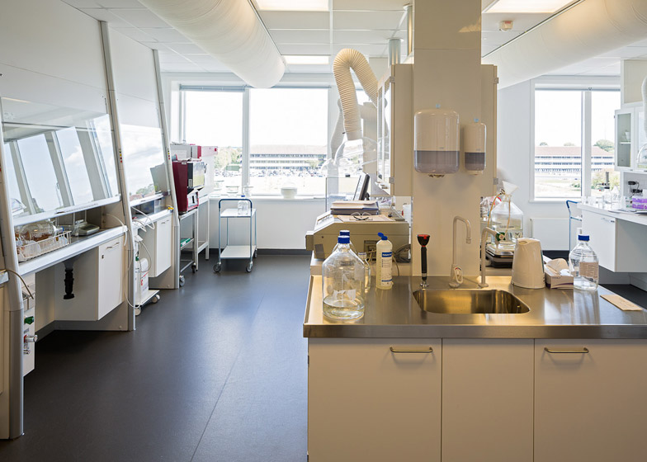
Figure 17 : vue vers les laboratoires
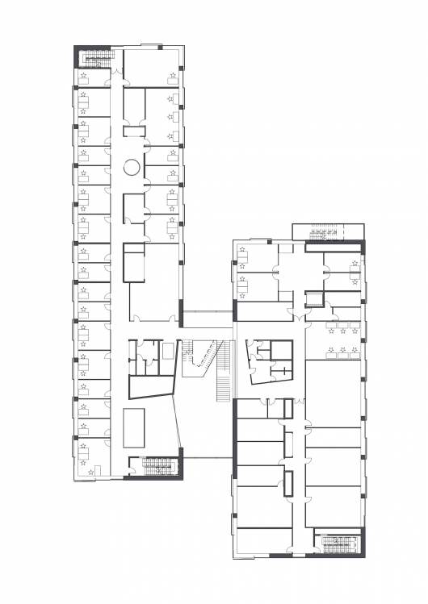
Figure 18 : plan de RDC
Exemple 03 : Centre industriel de la réalité virtuelle- région pays de la Loire –Montoir de Bretagne (44) FRANCE
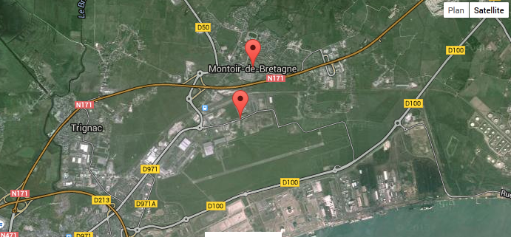
Figure 19 : localisation de CENTRE INDUSTRIEL DE LA RÉALITÉ VIRTUELLE - RÉGION DES PAYS DE LA LOIRE – MONTOIR-DE-BRETAGNE (44)
la fiche technique :
Lieu : Zone de Cadréan à Montoir de Bretagne (44) /
Surface : 1 524 m² /
Maître d’ouvrage : Région des Pays de la Loire
Architectes : Topos Architecture / Début mission : Concours juin 2011 /
Début des travaux : avril 2013 / Fin des travaux : juillet 2014 / Coût : 3 119 760 € H.T.

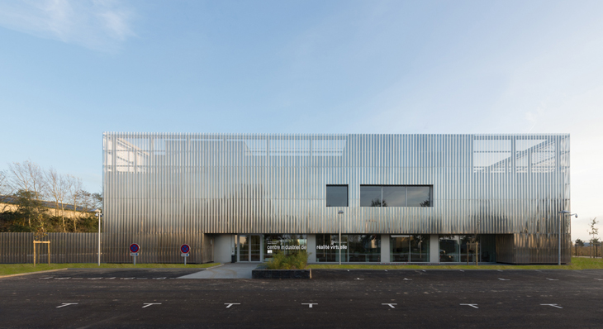
Figure 20 : centre industrielle de la réalité extérieur.
La Région des Pays de la Loire a confié à l’agence d’architecture TOPOS la réalisation du Centre Industriel de Réalité Virtuelle (CIRV).
Situé à Montoir de Bretagne, au cœur de la Métropole industrielle Nantes/Saint-Nazaire, cet équipement, du fait de son caractère collaboratif, est le premier en son genre en Europe. Il concrétise la volonté de la Région de se positionner comme référence nationale et internationale dans le domaine de la réalité virtuelle.
Industriel, mais de haute technologie
Il s’agit d’un programme tout à fait innovant à destination des designers des entreprises leaders de la Région. L’évolution informatique de la 3D permet aujourd’hui une immersion complète dans un monde virtuel. L’équipement doit permettre aux industriels de simuler les conditions futures de l’utilisation de leurs produits et donc aux designers d’anticiper l’usage et l’environnement des outils de fabrication (industries aéronautiques, automobiles, navales…).
L’activité du CIRV est organisée autour d’un outil de très haute technologie : un « CAVE 5 faces », une salle immersive, dont les murs, sol, et plafond sont des écrans stéréoscopiques de très haute définition, pour une immersion très réaliste dans un univers 3D. La salle immersive est accompagnée de toutes les utilités nécessaires pour créer un environnement propice à l’innovation (salle de réunions, murs de réalité virtuelle (CAD Walls), espaces collaboratifs, salle de maquette, convivialité…).
Le CIRV constitue une plateforme dédiée à l’innovation pour les industriels des Pays de la Loire.
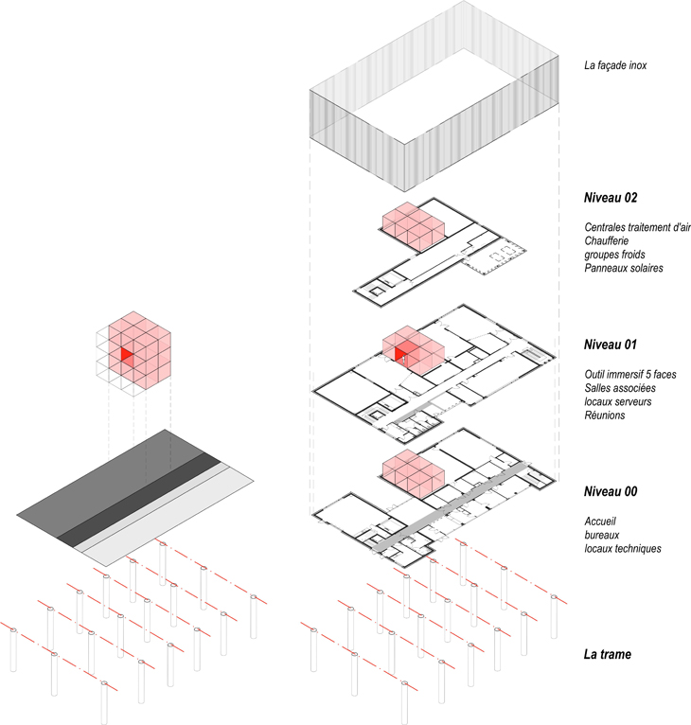
Figure 21 : schéma explicatif de différents étages de centre industriel de la réalité virtuelle.

Un plan très simple
Le travail architectural de l’agence TOPOS a consisté à rendre simple un programme complexe, du fait de sa haute technologie et de son fonctionnement.
Très lisible pour les occupants et les visiteurs, le bâtiment s’organise de part et d’autre d’une circulation centrale et traversante, largement éclairée naturellement, avec un escalier à chaque extrémité :
• d’un côté, un bloc « Espace de vie » aux murs blancs, est consacré aux bureaux et aux salles de réunion,
• de l’autre, un bloc « Espace technique » plus vaste, d’intérieur noir, se divise en deux salles ; l’une d’elles accueillant la salle immersive dédiée aux travaux de réalité virtuelle. Le choix du noir correspond à la mise en valeur, quasi muséographique, des objets à étudier et de l’univers secret et encore magique de la réalité virtuelle.

Figure 22 : l’organisation de l’espace technique par rapport à la circulation de bâtiment.
Une façade « tirée à quatre épingles »
Le principe de la double peau exprime aussi l’intention de faire simple.
A partir de tôles d’inox perforées standard, l’agence TOPOS a voulu travailler l’image d’un produit industriel. Par la précision apportée à la réalisation de la façade, les architectes ont retranscrit l’exigence qui est celle des technologies du virtuel : tout doit y être parfaitement ajusté. Ainsi, le calepinage des tôles perforées s’accorde exactement aux dimensions de la façade, sans découpe. Aucune tôle d’adaptation n’a été posée, que ce soit sur les arêtes du bâtiment, autour des châssis, ou en acrotère. De cette façon, la silhouette du bâtiment s’impose par sa netteté et son design.
Refléter les lumières de l’Estuaire
La profondeur qui émane de la double peau perforée et les reflets de l’inox font écho à l’immatérialité de la réalité virtuelle et révèlent de plus la lumière magnifiquement changeante de l’estuaire de la Loire.
Bioclimatique, économe… et réutilisable
La question du développement durable a été abordée sous l’angle de l’obsolescence du programme : si la technologie de la réalité virtuelle évolue et se démocratise, que deviendra le projet ? Nous avons conçu une stratégie de recyclage du bâtiment et imaginé une évolution possible du projet vers un Centre de Formation thématique, toujours adapté aux activités industrielles environnantes.
En effet, l’univers de la haute technologie évoluant très rapidement, il est prudent d’imaginer une seconde vie à ce type d’équipement. Dès lors, afin de faciliter l’éventuelle reconversion du bâtiment au moindre coût, plusieurs dispositions ont été prises :
• des frangements ont été réalisés dans les murs de béton aveugles pour anticiper un éclairage naturel de tous les espaces,
• la distribution a été pensée pour pouvoir accueillir un effectif plus important,
• le hall d’accueil traversant laisse la possibilité d’une extension future.
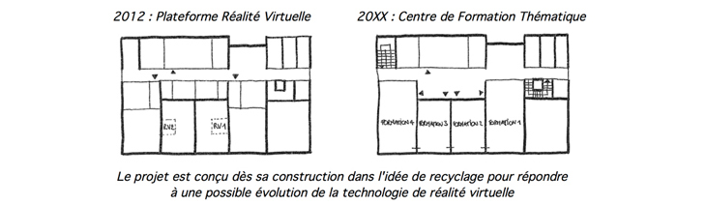
Figure 23 : schéma de l’évolution de laboratoire de réalité virtuelle dans le temps.

De plus, selon un processus maintenant plus habituel, l’application des principes bioclimatiques (orientation, lumière naturelle, protections solaires…) a permis de limiter les besoins énergétiques. Par ailleurs, le choix de la structure béton comme système constructif, la forme compacte du bâtiment, les vitrages performants et l’étanchéité à l’air garantissent une bonne inertie thermique.

La comparaison entre les exemples :
Les exemples | Exemple 01:le centre d’innovation Sauflon / Foldes Architects en Hongrie | Exemple 02 : CF moller compete red brick facility for the danish meat research institute | Exemple 03: le centre industriel de la réalité virtuelle en France
La forme | 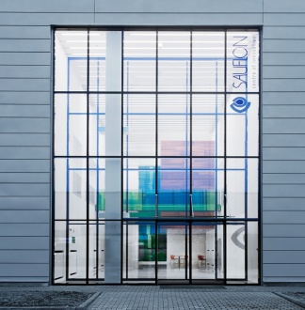 | 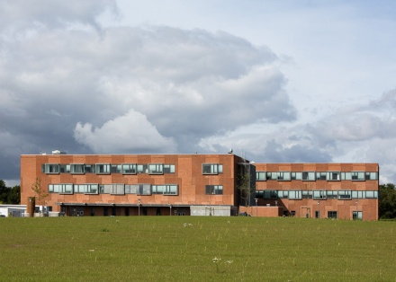 | 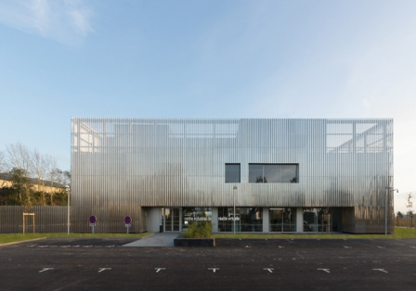
Les objectifs | *Développement de l’industrie de lentilles d’usine Sauflon en Hongrie.  * la série de formation clinique de lentille. | *Le développement de la recherche de viande danois. | *Recherche industrielle.  *Simulation des produits  *La formation
Le principe | *conférence orientée, hôtes accueillante, espace élégant.  * l'inspiration de la haute technologie de l'industrie de la lentille | *de faire quelque chose de novateur et moderne mais toujours liée au contexte (nouveau technique et intégration écologique). | * simuler les conditions futures de l’utilisation de leurs produits industrielle.  * Innovation de la recherche
Les fonctions | *Des laboratoires  *La salle de la formation clinique.  *Une salle de réunion  * auditorium de 32 places  * Salle de conférence  *zone d'hôtes à l'étage  *un salon café couvert | *Des laboratoires microbiologiques et chimiques.  *Des ateliers robotiques,  *chambres de réunion et bureaux pour les 120 membres du personnel de centre | *salle de réunions.  * un « CAVE 5 faces.  *espaces collaboratifs  salle de maquette.  * La salle de réunion.  * Bureau de gestion technique
Tableau 02 : tableau comparatif des différents exemples bibliographiques.

I-4/ Le centre de recherche FAB-LAB entre recherche innovatrice et architecture technologique :
Bien qu'elle ait été diversement définie au cours des siècles, l'architecture a pour caractéristique de se situer à l'intersection d'un ensemble de frontières plus ou moins perméables. Celles-ci séparent différents objectifs, ou encore des disciplines et des domaines de la pensée et de l'action qui tous concernent l'architecture. Plus que tout autre créateur artistique, l'architecte est solidaire du milieu où il vit, de la société dont il exprime le caractère, qu'il travaille en conformité avec elle ou en opposition avec son temps.
La création architecturale a ses exigences qui limitent les possibilités infinies de l'imagination ; elle ne peut négliger les structures politiques, sociales et économiques dont elle n'est souvent que l'interprète pour définir et créer, le cadre de vie adapté aux membres de la communauté. Elle n'est pas moins tributaire, sur le plan esthétique, des techniques et des matériaux.
Le centre de recherche FAB-LAB comme établissement de recherche appliqué et de transfert industriel est dédié au développent technologique et l’innovation créatrice des nouvelles technologies, ce centre exige dans sa conception a de nouveau procédé et disposition technique assis particulier.

Alors que ce centre de recherche FAB-LAB est inscrit dans le cadre d’intelligence technologique artificiel a pour objectifs d’évolution innovatrice s des espaces de création par de nouvelle technique qui joue un rôle cruciale au réalisation des fonctions et des activité de espaces organiser autour d’un outil de très haute technologie et aussi est d’accompagnée de toutes les utilités nécessaires pour créer un environnement propice à l’innovation.
Ce bâtiment de recherche est fournie par des différents espaces de formation publique qui nécessite des exigences fonctionnel le recours au développent technologique pour la conception idéal et l’intégration de matériaux de construction convenable et la technique adéquat.
Pour des autres espaces FAB-LAB autre exigence se prolonge au ciel de top technologie industrielle, la disposition architecturale se manifeste par la relation espaces fonctions et la remise en forme la technique pour réussir la conception et par la suite la construction spatial.
Cette grande poussée technologique a totalement libéré le fait plastique et artistique de bâtiment et le centre de recherche FAB-LAB est considéré par ces nouveaux concept un lieu de convergences de cette technologie et l’exécution en parallèle, de forme, espaces, protection orientation et isolation.

Conclusion :

A travers l’étude thématique, les critères de la conception d’un centre de recherche FAB-LAB sont :
- Créer une multifonctionnalité dont l’objectif est d’intéresser tout le monde pour assurer la pérennité et l’attractivité de l’équipement.
- La conception d’un Lieux d’échange et de rencontre (l’offre d’expositions, de spectacles, d’animations s’adresse à tous les publics), pour - Valoriser la culture scientifique et technique.
- Les visiteurs sont donc amenés à explorer les secrets de la science par de multiples expériences et manipulations, connaitre les méthodes, les interrogations, et les résultats scientifiques, techniques et industriels pour mieux comprendre Mieux comprendre les grands enjeux du monde actuel, et organiser un dialogue entre la science et la société.
- La conception des espaces flexibles pour pouvoir y comprendre en considération tout les développements futurs de l’espace.
- La richesse des espaces extérieurs qui ne sont pas moins importants que celles de l’intérieur du bâtiment et qui jouent un rôle primordiale dans la pérennité et l’attractivité de cet équipement.
- Une circulation a des parcours repérables et visibles, assuré par un graphisme significatif et des points d’information et d’orientation.
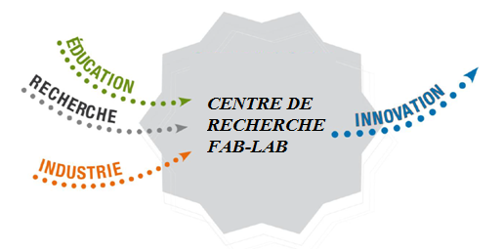
Figure 24: Les composants innovateurs d’un centre de recherche FAB-LAB

Introduction :
L’implantation d’un centre de recherche FAB-LAB pour relancer l’optique de technopole, et pour renforcer la fonction de lieu d’échange technique qui répond aux besoins de la connaissance, et qui permet le développement de l’économie et de l’industrie, et d’exploiter les potentialités des chercheurs et des créateurs.et dans la ville de Tlemcen est considéré comme future métropole qui essentiellement un lieu d’échange cultuel touristique scientifique et technique.
II-1/ étude et analyse de la ville de Tlemcen :
Située dans ‘l’extrême nord- ouest du pays bordé au nord par la mer méditerranéenne, à l’ouest par le royaume marocain au sud par Naama, à l’est par Sidi Bélabbes et au nord par Ain Temouchent et Oran sa position stratégique ou elle se trouve entre la partie nord et sud, c’est une porte vers le sud aussi le rapprochement vers la mer, c’est une ville frontalière avec le Maroc.

Figure 25 : carte de situation de la ville de Tlemcen par rapport au nord ouest de l’Algérie
La ville de Tlemcen un lieu de convergence de plusieurs flux d’échange ; économique, aérienne, terrestre entre deux continents l’Europe et l’Afrique ; une position qui lui confère un statut du chef lieu du groupement : Tlemcen, Mansourah, Chetouane, Béni Mester et de métropole régionale vers l’ère 2025 D’après le PDAU exerçant un rayonnement économique, scientifique et culturel sur toute la région ouest de l’Algérie.

II-2/ Les potentialités de recherche dans la ville de Tlemcen :
Sur la coté scientifique et technique la ville de Tlemcen a des grands pôles universitaires qui représentent un organe infrastructurel très important pour le domaine de la recherche scientifique. Le décret exécutif n°10-13 du 26 Moharam 1431 correspondant au 12 janvier 2010 modifiant et complétant le décret exécutif n° 89-138 du 1er août 1989 portant création de l'université de Tlemcen a fixé le nombre et la vocation des facultés composant cette université qui sont fixés comme suit :
- la faculté des sciences,
- faculté des sciences de la nature et de la vie et sciences de la terre et de l'univers,
- la faculté de technologie,
- faculté de médecine,
- faculté de droit et des sciences politiques,
- faculté des sciences économiques commerciales et des sciences de gestion,
- la faculté des lettres et des langues, faculté des sciences humaines et sociales.

l’université de Tlemcen accueille 35000 étudiantes et étudiants encadré par 1400 enseignants tous corps confondus, dispose de 40 laboratoires de recherche opérationnels, de trois centres de recherche qui sont en cours notamment des sciences et génies matériaux, du développement médicaux et toxicologie, de la santé et aides aux diagnostics, le projet d’un technopole de recherche, d’un centre de transfert technologique ( qui sera une passerelle entre l’université et le monde socio économique).
Figure 26 : carte de différent pole universitaire de l’université Abou Bekr Belkaid Tlemcen.

Les thématiques de recherche au différents laboratoires a l’université de Tlemcen:
A/ Le laboratoire de recherche pôle Imama:
- Le laboratoire de Microbiologie appliquée à l’agro- alimentaire au biomédical et a l’environnement.
- Le laboratoire de recherche en physiologie physiopathologie et biochimie de la nutrition.
- le laboratoire de Gestion Conservatoire de l’eau, sol et foret et développement durable des zones montagneuse de la région de Tlemcen.
- Un laboratoire des substances naturelles et bioactives.

B/ Le laboratoire de recherche du nouveau pole universitaire :
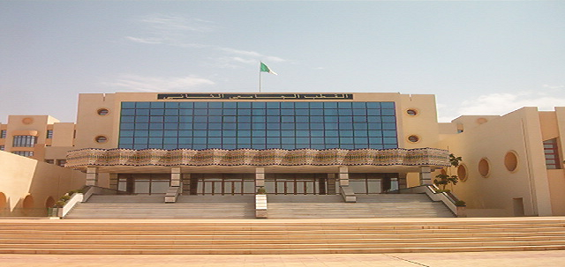
Figure 27 : le nouveau pole universitaire de Tlemcen.
- Laboratoire de génétique amélioration des plantes pathologie végétale.
- Laboratoire pédologie agronomie.
- Le laboratoire des plantes médicales photochimie pharmacognosie.
- Le laboratoire de la science de l’animale, ingénierie agronomiques analyses agroalimentaires.
C/Le laboratoire de recherche pôles universitaire Chetouane:
- Laboratoire de la résistance des matériaux.
- Laboratoire du structure.
- Laboratoire de traitement et épuration des eaux.
- Le laboratoire hydraulique général.
- Le laboratoire des mécaniques des fluides.
- Le laboratoire de matériaux de construction.
- Le laboratoire des mécaniques de sols.
- Le laboratoire de géotechnique.
- Le laboratoire sciences des matériaux.
- Le laboratoire thermodynamique.
- Le laboratoire de la génie biomédical.
- Le laboratoire de télécommunication.
- Le laboratoire de production MELT. Manufacturing Engineering Laboratory of Tlemcen.
- Le laboratoire d’énergétique et de thermique appliquée.

II-3/ LA ZONE INDUSTRIELLE DE TLEMCEN
A/ aperçue sur la zone industrielle de Tlemcen :
Créée en 1971, la zone industrielle couvre une superficie totale de 220 ha dont 190 ha accessibles. Elle compte 24 promoteurs du secteur public occupant une superficie de 138,25 ha et de 120 promoteurs du secteur privé occupant une surface de 33,42 ha. Cette zone abrite aussi quelques habitations intégrées aux activités industrielles. Elle se caractérise par des îlots de grande taille et de forme orthogonale.
la zone industrielle accueille des dizaines d'entreprises spécialisées dans les activités de la mécanique, l'électricité et la métallurgie, la chimie et le para-chimique, l'agroalimentaire, l'imprimerie, le BTP, les services et commerce, le transport, la menuiserie, les matériaux de construction, le plastique, les textiles, le papier et carton.
Toutefois, ce vaste foncier n'est pas pleinement mis à profit par les investisseurs, fabricants, fournisseurs, et industriels. Plusieurs lacunes sont apparues, notamment le manque d'équipements et d'infrastructures de base sur le site, dégradation de la voie, encombrement, faiblesse de l'éclairage public, manque d'espaces verts, problèmes de transport en commun, squat des trottoirs des différentes voies, sécurisation des lieux et des accès, espaces délaissés, manque de propreté, manque de panneaux signalétiques ou de schéma organisationnel de la zone, permettant un repérage aux visiteurs, absence de services administratifs.

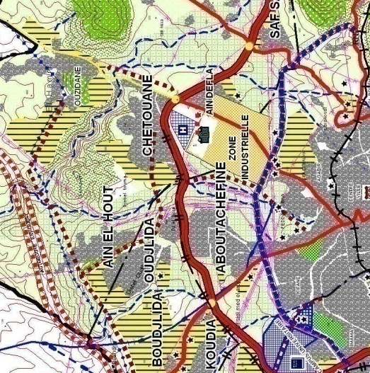
Figure 28 : la zone industrielle de Tlemcen.
Figure 29 : situation de la zone industrielle par rapport au centre ville

«Une zone industrielle doit offrir tous les équipements indispensables à l'exploitation industrielle afin de répondre aux besoins des investisseurs potentiels. Aujourd'hui, seule une mise à niveau urgente peut sauver la situation. En premier lieu, l'amélioration des infrastructures de la zone, en termes de bitumage des voies, signalisation, éclairage public, assainissement, transport en commun et gestion des déchets. En second lieu, la mise à niveau énergétique et environnementale des entreprises de la zone»,
Vue D’ensemble sur la zone industrielle :
- La zone industrielle, offre un potentiel en foncier industriel évalué à une trentaine d’hectare pour un éventuel investissement dans la région à titre d’exemple, les 2/3 de l’emprise de l’ENTC sont inoccupés.
- La zone résidentielle, composée d’habitat individuel bien organisé le long de l’axe principal, à l’exception de la limite Est où l’habitat illicite a prit de l’ampleur ces dernières années.
- Cette zone est caractérisée aussi par son sous équipement.
- la population de la zone industrielle s’accroisse de plus en plus, le niveau des équipements reste très limité.

B/ Les principales unités industrielle du groupement de Tlemcen :
UNITE INDUSTRIELLE | ACTIVITES
Zone Industrielle de Chetouane  * SITE | Centraux téléphone numérique public
* ENTC | Armoires métalliques et pièces téléphoniques
* GIPLAIT | Lait et dérivés
* SOITINE | Textiles
* INDUSTRIE CHIMIQUE | - Savonnerie  - Mousse  polyuréthane  - Dents artificielles et matériel dentaire  - Bougies
UNITES  MAINTENANCE | - Réparation véhicules maintenance (SNVI)  - Maintenance et production (DNC- SNTR)
TRANSFORMATION  PLASTIQUE | Transformation plastique, caoutchouc, métal et traitement de surface
Unité Industrielle de Tlemcen  * NAFTAL | Dépôt d’hydrocarbure. capacité 711000 litres de carburants
* MANTAL ex COUVERTEX | Textiles
Tableau 03 : Les principales unités industrielles du groupement de Tlemcen.

C/ l’impacte de la zone industrielle sur son environnement immédiat et sur la ville :
L’emplacement de la zone industrielle au milieu des quartiers résidentielles constitue un danger émanant pour la population, cette partie de la ville est pollué et produit des déchets toxique ; ceci vas étrenner la pollution des eaux et la propagation des maladies
L’implantation de la zone industrielle a crée un disfonctionnement dans l’armature urbaine de la ville ainsi que dans sa périphérie, ce déséquilibre à un impact sur l’évolution et l’extension de Tlemcen
La zone industrielle constitue une barrière physique entre la ville et ses extensions et Ain Defla en particulier malgré les infrastructures de base existantes.
Le périmètre de la zone industrielle constitue une rupture fonctionnelle et spatiale avec le reste du tissu. Cette zone est caractérisée par une consommation excessive de l’espace avec une faible occupation au sol et renferme aussi quelques lotissements.
La zone industrielle consomme 220ha et 80 ha de terres agricoles à haute rendement comprises dans le périmètre irrigué de Tlemcen. Cette situation va considérablement perturber les équilibres de la ville intra-muros et notamment complexifier le flux journalier à l’intérieur de la ville.
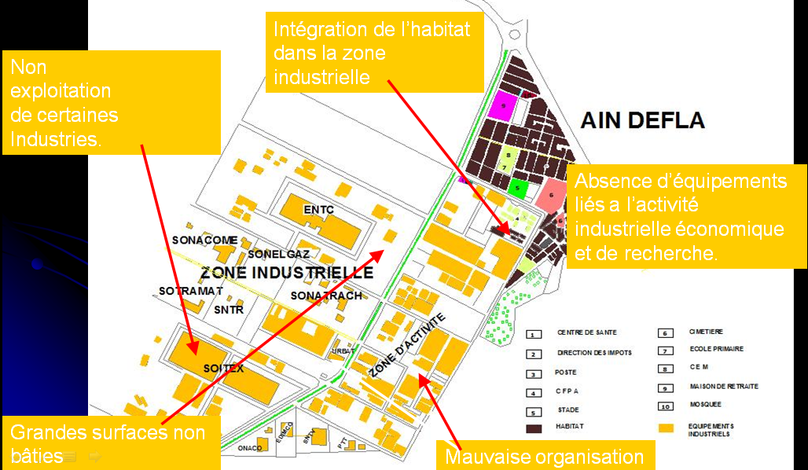

Figure 30 : la problématique de la zone industrielle de Tlemcen

II-4/ LE CHOIX DU SITE :
A/ les critères de choix du site :
A-1/ Attractivité de site
Un centre de recherche en FAB LAB est un équipement qui par leur type de fréquentation peut être classé en terme d’urbanisation fonctionnellement a un usage exceptionnel ( c'est-à-dire qu’une corrélation doit exister entre la fréquentation du centre de recherche et celle de son environnement urbain).
A-2/ la proximité des équipements structurant :
Le centre de recherche est un équipement structurant de l’espace et doit être à proximité des autres équipements structurants à caractère culturel, scientifique…
La nature de ces liens spatiaux, fonctionnels, ou symboliques, est en fonction d’un choix politique, en matière d’aménagement (l’implantation de cette dernière devra permettre le renforcement de l’identité culturel et scientifique de la ville).
A-3/ l’accessibilité :
Le bon fonctionnement du projet en lui-même que l’ensemble urbain doit passer obligatoirement par une liaison physique parfaite et une bonne accessibilité du terrain.
A-4/ viabilité et valeur urbaine de site :
Le site à retenir doit avoir ce qu’il faut en matière de viabilisation afin d’en faire un espace de rencontre à la hauteur de son envergure.
A-5/ lisibilité et visibilité :
Parce que le centre de recherche en FAB LAB est au cœur de l’activité culturelle et scientifique de la ville, donc se centre il va s’intégré de façon multiple dans l’espace urbain, elle doit toujours être perçue comme l’un des tout premiers éléments structurants de la ville.
A-6/ les contraintes physique :
Le terrain d’implantation doit présenter moins de contraintes possibles ce qui influe positivement sur le qualité et le cout du projet.
A-7/ Les rayon d’influence :
Ce critère est l’un des éléments clés dans le choix de site d’intervention, le site doit se situé à une distance idéale par rapport à d’autre entité pour créer un genre de centralité culturelle, scientifique et de loisir son rayon d’influence doit toucher plusieurs entités, pour avoir un maximum d’attractivité et par conséquence un maximum de visiteurs.

B/ les variantes de sites :
Après une observation prolongée du plan actuel de la ville de Tlemcen. La recherche de terrain convenable pour l’implantation de centre de recherche en FAB LAB par rapport au critère de choix et les spécificités de ce centre dans le milieu urbain.
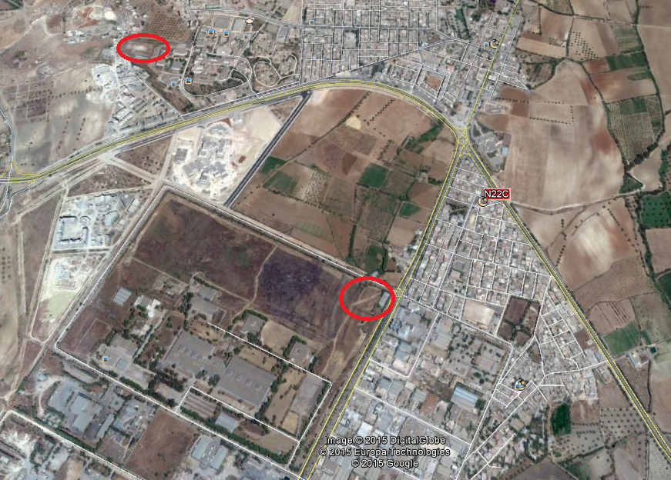
Terrain 01
Terrain 02

Figure 31 : vue sur les de variantes de sites

*Présentation du terrain n° 01 :
Le terrain a l’intérieur du pole de technologie Abou Bekr Belkaid Tlemcen :
Le premier site choisie c’est celui de l’intérieur de nouveau pole universitaire Abou Bekr Belkaid Tlemcen ; se site compote des avantages très remarquable par rapport a son emplacement stratégique a l’intérieur de la faculté cela vas faciliter le raccordement et l’intégration du centre du recherche en FAB LAB du coté pédagogique a l’université.

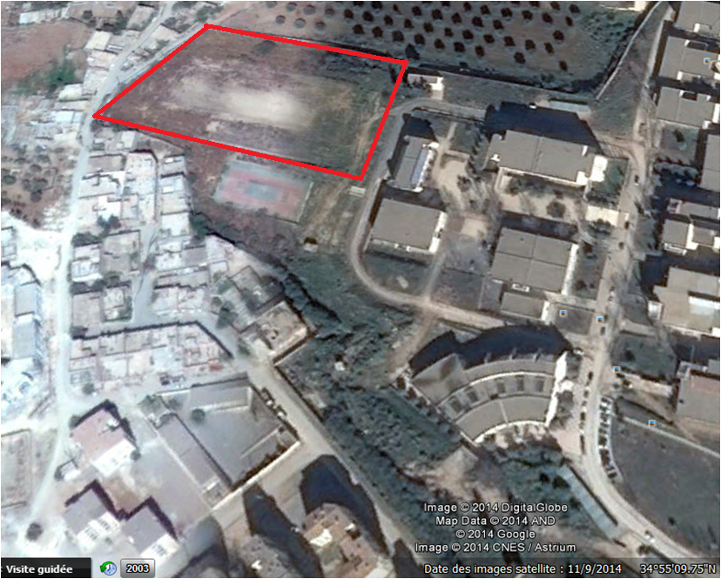
Figure 32: vue de site n°01 : le terrain a l’intérieur du pole universitaire de technologie Abou Bekr Belkaid Tlemcen
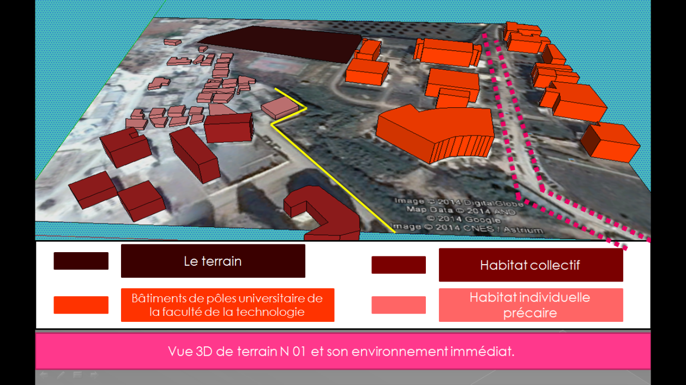
Figure 33: vue de perspective de terrain N01 et son environnement immédiat.
Pour ce qui est des inconvénients ce site pose le problème d’accessibilité ; accès de terrain juste de l’intérieur de l’université alors que le centre de recherche en FAB-LAB s’adresse non seulement aux chercheurs mais aussi au large publique, ensuite cet équipement s’organise entre recherche technique et vulgarisation industrielle dont la proximité au zone industrielle et très efficace enfin le site a une surface limité qui vas empêcher toute une extension future du projet.
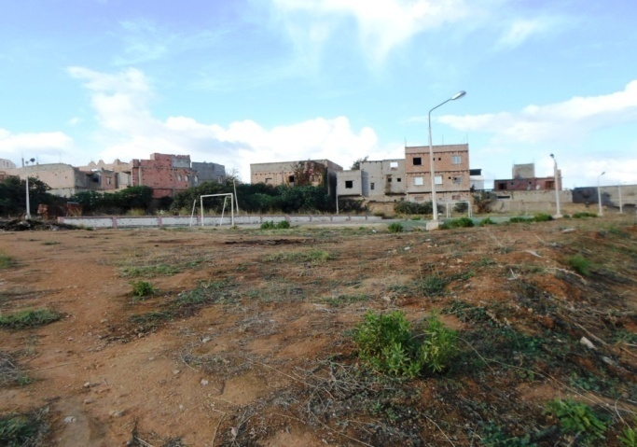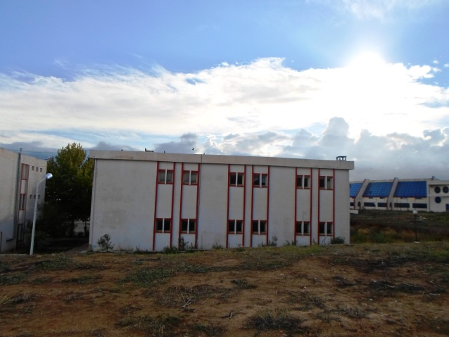
Figure 34: vue vers l’habitat précaire cote Ouest de terrain Figure 35: vue vers la coté Nord de terrain
*Présentation du terrain n°02 :
Le terrain a proximité de l’ENTC a la zone industrielle de Chetouane Tlemcen :
se site et de forme rectangulaire, ce site se situe entre trois zone très stratégique Chetouane avec le pole universitaire de la technologie la zone industrielle qui est une zone d’activité et d’économie cette zone renferme plusieurs entreprises cela vas être bénéfique pour le projet du centre de recherche en FAB LAB qui consistent a la fois le recherche et la commercialisation, et Ain Defla par sa zone d’habitat et du commerce intégré, en suite ce site a une forme rectangulaire a une surface foncière suffisante propose une accessibilité très stratégique par la rue nationale 22 et la voie qui relie la zone industrielle avec Chetouane ; mais au même temps il pose l’inconvénient d’éloignement par rapport a l’université.
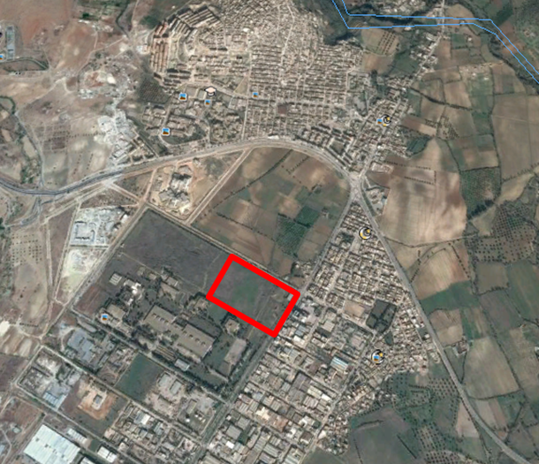
Figure 36 : vue vers leterrain n°02 : Le site a proximité de l’ENTC a la zone industrielle de Chetouane Tlemcen :
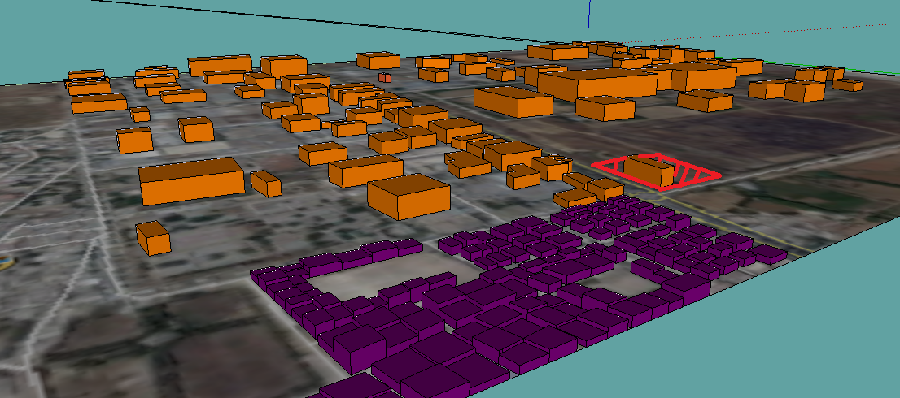
Figure 37: vue de perspective de terrain N02 et son environnement immédiat.

*Analyse comparative des deux sites :
Les sites | Les atouts | Les contraintes
Site 01 : Terrain de la faculté de technologie | - A l'intérieur de l’université.  - Proximité par rapport à l’infrastructure de l’université | - L’éloignement par rapport à la zone industrielle.  - Problème d’accessibilité  - Un foncier qui ne permet pas possibilité d’extension.  - La faible visibilité par rapport à la ville.
Site 02 : Terrain a proximité de l’ENTC à la zone industrielle de Chetouane | - Position stratégique entre Chetouane, Ain Defla et la zone industrielle.  - Accessibilité assuré grâce a la voie de la zone industrielle et la voie qui ceinture le terrain.  - Possibilité d’extension.  - Surface foncière suffisante pour accueillir le projet. | - Terrain a caractère agricole  - Terrain vague qui nécessite une restructuration.

Les critères de choix | Attractivité de site | La proximité des équipements structurant : | l’accessibilité : | viabilité et valeur urbaine de site | lisibilité et visibilité : | les contraintes physique : | Les rayon d’influence
Site 01 : le terrain a l’intérieur du nouveau pole universitaire Abou Bekr Belkaid Tlemcen
Le site 02 : Le terrain a proximité de l’ENTC à la zone industrielle de Chetouane

TRES BON MOYEN
FAIBLE
Donc le site d’implantation c’est le site n°02 Le terrain a proximité de l’ENTC à la zone industrielle de Chetouane car celui-ci recèle plus d’ atouts que de contraintes par rapport à l’autre variante, ce qui vas offrir l’opportunité d’élaborer un projet qui sera un véritable événement urbain a l’échelle du ville.

II-5/ L’ANALYSE DE SITE RETENUE :
« Le grand défi des trente prochaines années est de transformer les périphéries en lieux urbains.» Renzo Piano
Ce site se situe dans la commune de Chetouane , il est limité : au nord par des terre agricole, en est par la voie principale de la zone industrielle en sud par l’usine de l’entreprise ENTC.

Figure38 : la situation de terrain par rapport au centre ville
II-5-1/ l’identification et l’environnement de site retenus :
Il se trouve à une distance idéale par rapport a la zone industrielle et le pole universitaire de la technologie ABOU BEKR BELKAID Tlemcen. Dans une zone péri urbaines.
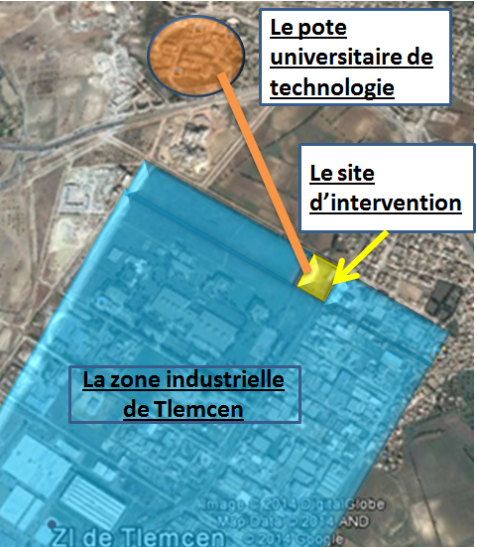
Figure 39 : la localisation de site par rapport a la zone industrielle et la faculté de technologie de Tlemcen.
Pour parvenir à identifier les caractères fondamentaux de la zone en terme de paysage, d’urbanisme et d’architecture ; et pour mettre en évidence les pièces constitutives de cette zone, il faut passer par une analyse urbaine, cette phase analytique intègre dimensions : morphologique, paysagère, et architecturale.
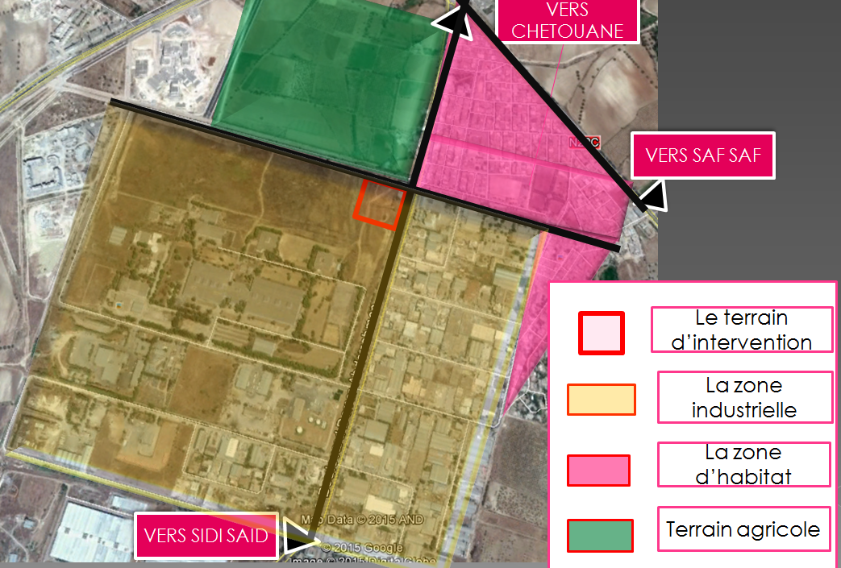
Figure 40: la disposition de terrain par rapport a l‘environnement immédiat.

A/La trame viaire :
La trame viaire est très bien structurée et les voies sont larges, et droites, les services et l’artisanat se développent majoritairement sur la voie qui traversent la zone industrielle le passage du transports urbains ( la ligne B03, et la ligne B13 ) par cette même voie .
La présence d’un axe mécanique majeurs a flux fort joint le centre de la ville de Tlemcen avec la zone industrielle et par la suite la commune de Chetouane.
Le rond point qui délimite la zone industrielle de tissue résidentielle est un point de repère fort dans le quartier. Les aménagements qu’il a reçus le rendent attractifs aux yeux d’habitants d’autres quartiers. Un axe important délimite la zone industrielle au sud de tissue résidentielle de Nord.

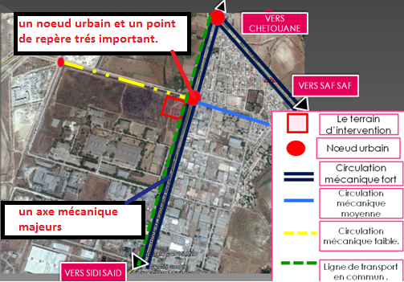
Figure 41 : plans de structure des axes et des nœuds structurant de site.
B/ Les fonctions urbaines :
L’environnement du site d’intervention contient deux types de fonctions dominantes. Il s’agit de l’habitat et et des entreprise de la zone industrielle de Tlemcen :

Figure 42: plans des fonctions urbaines de tissue.
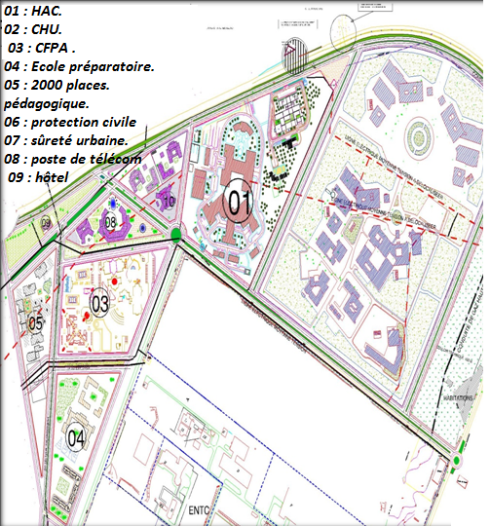
Figure 43: plan de nouveau POS UB 15.

Le POS UN15 est un Pos de 82.9 ha en cours de réalisation, se situe a la commune de Chetouane au nord de la zone industrielle.
Entouré au nord par la rocade a l’est le quartier Ain Defla au sud la zone industrielle et a l’ouest par Abou Techfine.
Le POS constitue la projection des nouveaux équipements.

II-5-2/ l’analyse de terrain d’implantation :
Le centre de recherche FAB-LAB projeté par sa position stratégique va donner une image forte au paysage urbain ,à cet effet, le choix de terrain s’est porté sur le terrain ENTC de zone industrielle , c’est un terrain non structuré.
1. Accessibilité :
L’accessibilité de terrain de fait par la rue mécanique a flux fort de la zone industrielle qui un axe très important alimente plusieurs quartier ; et tout le groupement de Chetoune .
Une voie a flux faible du coté Nord de terrain se dégage de l’axe mécanique de flux fort, le nœud urbain qui articule ces deux voie est un point de repère très important qui est le rond point qui gère l’accès a la zone industrielle et le quartier AIN DEFLA.

Figure 44: schéma de voirie et d’accessibilité de terrain.
2. L’existant sur le terrain :
Le terrain appartient à la propriété juridique de l’entreprise ENTC ; est un terrain vaste de grande surface non structuré entouré par un mur de clôture.
Sur le terrain la présence de local de stockage réservé à la transportation de produit qui n’a pas fonctionné depuis mars 2012.
Aussi bien de passage de ligne de gaz au niveau de parie Est de terrain, cette zone nécessite une bien déterminée.

Figure 45: schéma d’existant sur terrain.
3. la topographie de terrain :

Figure 46 : plan de topographie de terrain

Conclusion :
A partir des analyses de site et de terrain d’implantation, les objectifs attendue de conception d’un centre de recherche FAB-LAB.
- Témoigner de la richesse diversité des sciences technologique et des grands processus d’échange.
- Offrir un lieu de rencontre et de convivialité.
- Elargir des fréquentations à des publics nouveaux.
- Assurer un fonctionnement répondant aux exigences de mobilité, de renouvellement tout en limitant le cout.
- Créer un environnement offrant une grande variété d’activité, pour que le lieu de rencontre soit encore lieu de vie.
- Créer un lieu de rencontre scientifique en phase avec les nouvelles exigences de la technologie.

III-1/ APPROCHE PROGRAMMATIQUE :
Introduction :
« l’acte de construire un équipement, d’ aménager un espace publique de réhabiliter un bâtiment ne répond pas a une science exacte ,il se développe au contraire très souvent dans un mode prévisionnel ,ou l’évaluation prend une part importante :la démarche de programmation chercher a répondre a cette réalité . »
« Programmer, c’est qualifier plutôt que quantifier » H .barneldes.
Le programme d’où encourager a une certaine décontraction dans la manière de mettre en scène la culture et l’information ; il est intéressant de voir comment les gens rentrent dans un centre de recherche FAB LAB sur l’information ; il est intéressant de voir comment les gens car ils ne sentent pas écrasés par une institution.
Et les questions que pose le programmateur sont :
Qui fait quoi ? ... comment ? ou ? .. Et pourquoi ?
- Qui ? ce sont les usagers de l’équipement.
- Quoi ? les différentes activités de l’équipement.
- Comment ? … Le programme qualitatif des différentes activités.
- Où ? C’est l’espace consacré à chaque activités donc c’est le programme quantitatif.
- Pourquoi ? Chaque espace a une destination fonctionnelle précise, et l’objectif générale de ces activités est de rendre accessible à tous le public le développement des sciences, des techniques, du savoir faire, à travers une représentation attractive et ludique.
A/ Le principe de fonctionnement de centre de recherche FAB LAB a Tlemcen :
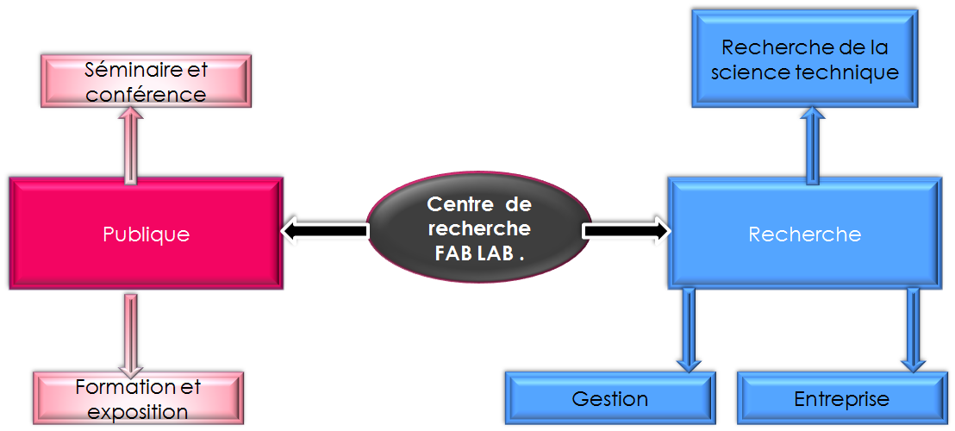
Figure 47: schéma de principe de fonctionnement d’un centre de recherche FAB-LAB.
Première partie : L’espace publique
- Correspond au stand d’exposition et sera hiérarchisé selon un seul critère qui est la spécialisation des produit exposés.
- Espace conférence qui sera un élément très important dans notre projet, car c’est a travers les conférences que se fera la vulgarisation scientifique et technique.
- Espace lecture et documentation abritant les espaces pour périodique et la bibliothèque intégrant une médiathèque qui contribuera a servir de base de données pour les activités du centre de recherche.
- Espace formation qui servira pour l’encadrement et l’enseignement.

La deuxième partie : l’espace recherche et gestion
Il comprend les activités de recherche qui seront déterminé en fonction de différent FAB LAB, en plus d’activité d’administration et de gestion d’équipement.
Chaque FAB LAB est bien définie, composée de plusieurs laboratoires de recherche qui travaillent sur des thèmes de recherche qui comportent un ou plusieurs projets de recherche.
B/ L’organigramme fonctionnel de centre de recherche a Tlemcen :

C/ Les usagers :
- Chercheurs.
- Personnels du centre de recherche (ingénieurs, techniciens…)
- entrepreneurs, industriels et investisseurs.

- Etudiants (étudiants des filières de création ou d’innovation, architecture, design, ingénieurs, bricoleurs.)
- Designers, aux artistes, aux bricoleurs, ou aux hackers en tout genre
- Public large : des visiteurs.
C-1/ détermination de nombres d’occupants :
Pour commencer la programmation, d’abord il faut déterminer le nombre de d’occupant approximatif, à travers une simulation aux exemples thématiques, l’exemple choisi parmi trois exemples ; c’est l’exemple de centre industrielle de la réalité virtuelle de région des pays de la Loire montoir de Bretagne en France est le plus convenable pour la programmation de centre de recherche FAB-LAB a Tlemcen, par ce que la ville de pays de la Loire de Bretagne et la ville de Tlemcen se sont de ville méditerranéen et de nombre d’habitant a approximatif.
Pour la ville de pays de la Loire de Bretagne a de nombre d’habitant de 800.000 habitants; le centre industrielle de la réalité virtuelle de région des pays de la Loire montoir de Bretagne en France a un nombre d’occupant est de 350 personne entre chercheur et personnel pour une surface de 1500 m² de surfaces.
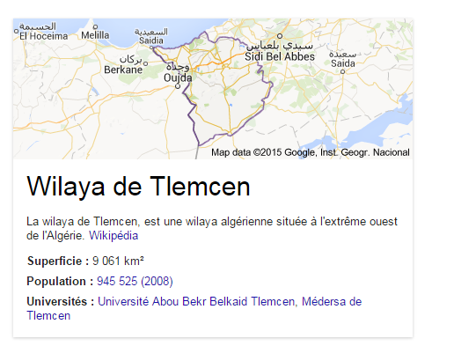
Figure48 : nombre de population de la ville de population de la ville de Tlemcen
C-1/ détermination de nombre de visiteurs :
En générale, le nombre de visiteurs dépend de :
- Les habitants de l’agglomération,
- Et les visiteurs de la ville : les visiteurs nationaux et les visiteurs étrangers.

Le calcule de nombre de visiteurs dans le programme de centre de recherche en FAB-LAB s’inspire de centre d’innovation Sauflon / Foldes Architects en Hongrie.
La ville de GYAL a un nombre d’habitant de 9000 habitants, l’exemple de centre d’innovation Sauflon / Foldes Architects ;a un nombre de visiteur de 200 personne de visiteur qui a une surface de 750 m² .
D/ Les principales activités du chercheur dans le centre de recherche FAB-LAB a Tlemcen:
- Chercher : pour mener a bien un projet de recherche, le chercheur lit les revues scientifiques, définit son sujet de recherche, identifie une problématique, établit un protocole et réalise des expériences.
- Publier : le chercheur soumet des articles présentant ses résultats a des revues scientifiques. On évalue entre autre un chercheur à la qualité de ses publications.
- Former : le chercheur encadre souvent des étudient, des doctorants, et des poste-doctorant. Il est encouragé a donner des cours ou à participer a des séminaire dans les établissements d’enseignement supérieur.
- Communiquer : dans les radios, les journaux, les musées, a la télévision…les scientifiques expliquent leurs recherches mais aussi les application et les implications de leurs découvertes.
- Animer : le chercheur joue un rôle important d’animation de sa communauté scientifique. Il fait partie d’un réseau, participe a des colloque et a des séminaire.
- Manager : un scientifique peut encadrer des équipes, diriger des projets scientifique et participer a l’administration de la recherche.
- Valoriser : la valorisation d’une découverte. Le scientifique peut aussi apporter son expertise à une entreprise voire… créer sa propre entreprise.
E/ Fonction d’un centre de recherche FAB LAB:
1/ Recherche et création FAB LAB :
- 1-1/FAB LAB du High Tech design:
- 1-2/ FAB LAB de robotique :
Ses activités sont axées sur la recherche appliquée en collaboration avec l’industrie et divers centres de recherche. FAB LAB de robotique est doté d’équipements à la fine pointe de la technologie, dont plusieurs robots industriels, un bras robotique, une découpeuse laser, divers prototypes de robots parallèles, des microscopes et une gamme complète d'appareils de métrologie.
Les axes de recherche du FAB-LAB de robotique sont :
- la robotique de précision
- la robotique parallèle
- la mécatronique et les systèmes hépatiques
- la commande
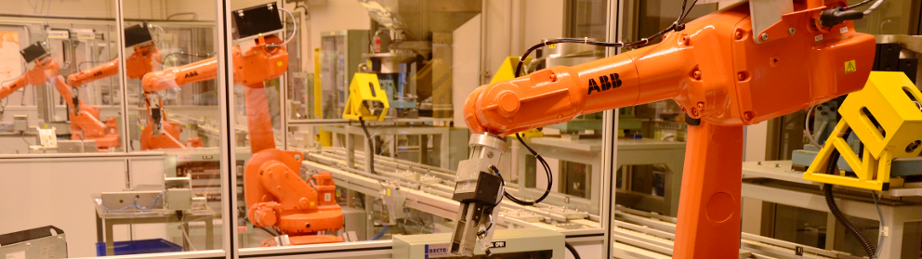
Figure 49 : laboratoire de commande robotique de (CoRo) de l'École de technologie supérieure (ÉTS) de Montréal
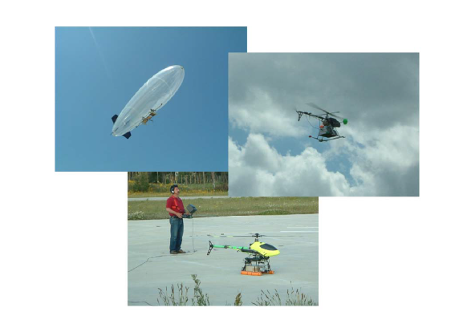
Figure 48 : l’effet de la technologie robotique sur le domaine aéronautique.

- 1-3/ FAB LAB du génie mécanique :
- 1-4/ FAB LAB d’électronique :
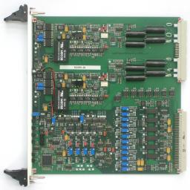
Le laboratoire d'électronique instrumentale a la charge de développer des systèmes électroniques destinés à asservir, contrôler/commander ou sécuriser des équipements pour la recherche en physique.

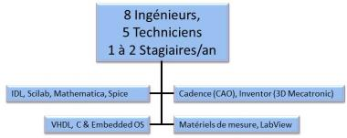
Figure 50 : Les ressources et les moyens du LEI

Le LEI est structuré pour répondre aux différentes étapes d'un projet électronique, dans le cadre de travaux internationaux de recherche :
- Phase d'avant-projet avec les études de faisabilité et de coût pour évaluer la viabilité des futurs dispositifs.
- Spécifications et architectures pour définir les ensembles à développer
- Conception des dispositifs électroniques.
- Sous-traitance des réalisations, intégration, tests et recettes.
1-5/ FAB LAB nanotechnologies :
Les nanotechnologies Constituent un champ de recherche et de développement multidisciplinaire qui repose sur la connaissance et la maitrise de l’infiniment petit. Elles regroupent, plus précisément, l’ensemble des techniques qui permettent de fabriquer, de manipuler et de caractériser la matière a l’échelle nanométrique.
Nanofab est une centrale de micro-nanofabrication dédiée à la réalisation d’objets pour la recherche fondamentale, essentiellement par des techniques de Lithographie.
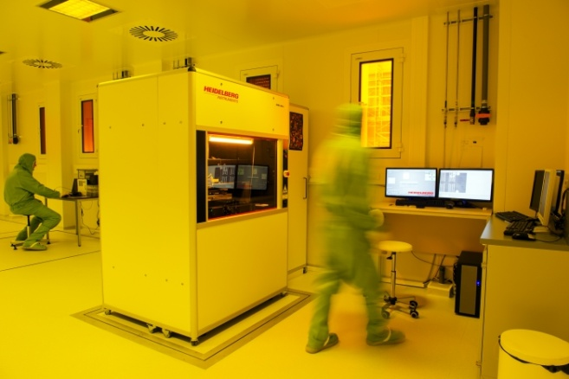
Figure 51 : laboratoire de la nanotechnologie
Nanofab est ainsi souvent amené a développer des solutions techniques originales, parfois spécifiques à un échantillon, et aussi parfois à orienter ces projets vers d’autres centrales plus compétentes dans le domaine.
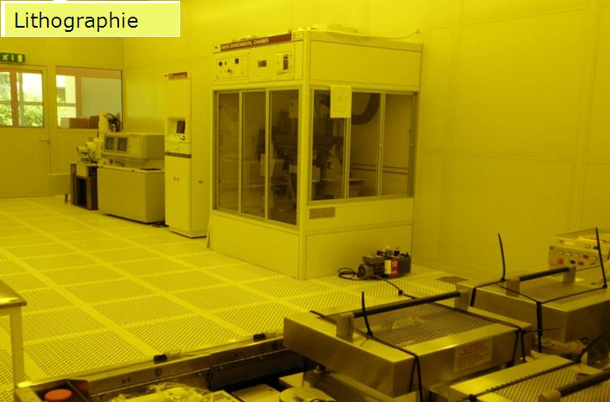
Figure 52 : laboratoire de lithographie
Dans son fonctionnement le nano fab est destinée à la réalisation d’objets nanométriques, souvent uniques en utilisant un nombre limité d’étapes lithographiques. Les demandes des équipes de recherches, issues ou non du monde « nano » sont souvent très « exotiques » en termes de besoins technologiques. Nano fab est ainsi souvent amené a développer des solutions techniques originales, parfois spécifiques à un échantillon, et aussi parfois à orienter ces projets vers d’autres centrales plus compétentes dans le domaine.
- 1-6/FAB LAB du la chimie verte :
La chimie verte ou écologique a pour objectif de concevoir des produits et des procédés chimique capables de réduire l’utilisation du pétrole comme matière première de substance dangereuse et toxique ou la santé, tout en limitant des déchets et les polluant dans l’eau et l’air. La chimie verte donc est une approche nouvelle, car elle propose de traiter les problèmes à la source, afin de protéger l’environnement en contrôlant et en limitant les substances dangereuses ou polluantes à touts les stades des procédés.

- 1-7/ FAB LAB numérique de la réalité virtuelle et de la modélisation industrielle :
- Le laboratoire de la réalité virtuelle doit permettre aux industriels de simuler les conditions futures de l’utilisation de leurs produits et donc aux designers d’anticiper l’usage et l’environnement des outils de fabrication (industries aéronautiques, automobiles, navales…).
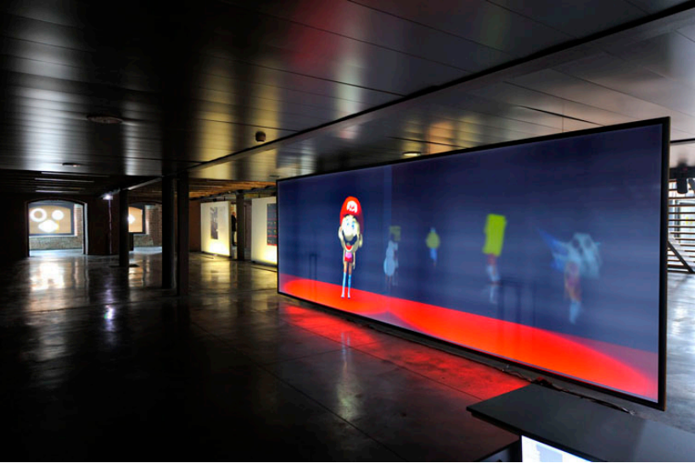
Figure 53 : vue de murs de réalité virtuelle (CAD Walls)
- 1-8/ FAB-LAB des procèdes d’environnement la chimie industrielle.

2/Animation et éducation grand publics :
- 2-1/Médiathèque :
- 2-2/Amphithéâtre :
- Sanitaire, 1 pour 75 – 100 personnes dont 2/5 pour les hommes et 315 pou les dames.
- Escaliers ≥ 1.25m pour des salles contenant une surface de scène ≥ 200m².
- Taille de la salle : le nombre de personne donne la surface totale nécessaire. Il faut compter 0.5 m² par personne pour les personne assis. Ce chiffre résulte de : la largeur du siège et la distance entre les rangés 0.45 m² par place.
- Bonne vue, sans mouvement de la tête, mais avec léger mouvement des yeux, environ 30°.
- Bonne vue, avec mouvement de tête insignifiant et légers mouvement des yeux, environ 60°.
- Angle maximale de perception sans mouvement de tête environ 110°, ce qui signifie que dans ce champ, on perçoit encore tout les mouvements du coin de l’œil au delà de ce champ, une partie est soustraire de ce champ de vision.
- Avec une rotation maximale de la tête et des épaules, un champ de perception de 360° est possible.
- La distance entre la dernière rangée et le début de la scène est de 24m -32m.
- La largeur de la salle de spectacle tient compte du fait que le spectateur assis sur le coté doivent avoir une vue d‘ensemble suffisante sur la scène. Des variantes sont possibles.
- 2 -3/la galerie d’exposition :
- Il est préférable que leur éclairage soi zénithal afin de ne pas avoir de réflexions.
- La taille de ces espaces dépend de la taille des objets exposés, l’angle de vision normal pour l’homme est 54°.
- Place nécessaire par objet dépend de sa taille.
3 / accueil et administration.
4/Restauration.
5/ hébergement.
6/ le club d’entreprise.

F/Le programme spécifique :
La fonction | L’espace |  |  |  |  |  | Ratio |  | Surface (m²) | La surface totale (m²)
1/ Recherche et création FAB LAB | FAB LAB du High Tech design |  | Le bureau du responsable de FAB LAB |  |  |  | Place nécessaire 15 à 25m² |  | 15.00 | 300 m²
1/ Recherche et création FAB LAB |  |  | Salle de travail et coin de machine |  |  |  | 1 plan de travail:2.89m²  1 machine: 1.925m² |  | 30 pers :  240.00 | 300 m²
1/ Recherche et création FAB LAB |  |  | salle de maquette ; et réserve de matière première |  |  |  | Espace nécessaire:  17.6m² |  | 36.00 | 300 m²
 |  |  | Vestiaire |  |  |  | Place nécessaire:3.89m² |  | 04.00 | 300 m²
 |  |  | Sanitaire |  |  |  | Place nécessaire: 2.59m²/ place. |  | 05.00 | 300 m²
 | FAB LAB des automatiques et robotique |  | Le bureau du responsable de FAB LAB |  |  |  | Place nécessaire 15 à 25m² |  | 15 .00 | 220 m²
 |  |  | Salle de travail |  |  |  | 1 plan de travail:2.89m² |  | 15 pers : 100.00 | 220 m²
 |  |  | Salle de machine |  |  |  | 1 machine: 1.925m² |  | 45.00 | 220 m²
 |  |  | Stockage de produit et réserve de matière première. |  |  |  | Espace nécessaire:  45.20m² |  | 46.00 | 220 m²
 |  |  | Vestiaire |  |  |  | Place nécessaire:3.89m² |  | 04.00 | 220 m²
 |  |  | Sanitaire |  |  |  | Place nécessaire: 2.59m²/ place. |  | 05.00 | 220 m²
 | FAB LAB de génie mécanique |  | Le bureau du responsable de FAB LAB |  |  |  | Place nécessaire 15 à 25m² |  | 15 .00 | 260 m²
 |  |  | Salle de travail |  |  |  | 1 plan de travail:2.89m² |  | 15 pers : 140.00 | 260 m²
 |  |  | Salle de machine |  |  |  | 1 machine: 1.925m² |  | 45.00 | 260 m²
 |  |  | Stockage de produit et réserve de matière première. |  |  |  | Espace nécessaire:  45.20m² |  | 46.00 | 260 m²
 |  |  | Vestiaire |  |  |  | Place nécessaire:3.89m² |  | 04.00 | 260 m²
 |  |  | Sanitaire |  |  |  | Place nécessaire: 2.59m²/ place. |  | 05.00 | 260 m²
 | FAB LAB d’électrotechnique. |  | Le bureau du responsable de FAB LAB |  |  |  | Place nécessaire 15 à 25m² |  | 15 .00 | 150 m²
 |  |  | Le laboratoire électronique |  |  |  | 1 plan de travail:1.89m² |  | 15 pers : 57.00 | 150 m²
 |  |  | Le laboratoire digital numérique |  |  |  | Espace nécessaire/pers : 1.05 |  | 15 pers : 42.00 | 150 m²
 |  |  | Stockage |  |  |  | Espace nécessaire:  25.20m² |  | 36.00 | 150 m²
 |  |  | Vestiaire |  |  |  | Place nécessaire:3.89m² |  | 04.00 | 150 m²
 |  |  | sanitaire |  |  |  | Place nécessaire: 2.59m²/ place. |  | 05.00 | 150 m²
 | FAB LAB nanotechnologies de microsystèmes  « Constituent un champ de recherche et de développement multidisciplinaire qui repose sur la connaissance et la maitrise de l’infiniment petit. » |  | Le bureau du responsable de FAB LAB |  |  |  | Place nécessaire 15 à 25m² |  | 15 .00 | 210 m²
 |  |  | Laboratoire de travail |  |  |  | 1 plan de travail:2.89m²  Place nécessire : 8.4*3.6/ 6 places assisses |  | 12pers :120.96 | 210 m²
 |  |  | La salle de machine |  |  |  | 1 machine: 1.925m² |  | 25.00 | 210 m²
 |  |  | Stockage |  |  |  | Espace nécessaire:  25.20m² |  | 26.00 | 210 m²
 |  |  | Double sas |  |  |  | Place nécessaire : 3.5 m² |  | 4.00 | 210 m²
 |  |  | La zone d’échange : |  |  |  | Espace nécessaire : 10.00 m² |  | 10.00 | 210 m²
 |  |  | sanitaire |  |  |  | Place nécessaire: 2.59m²/ place. |  | 05.00 | 210 m²
 | Le FAB-LAB de la chimie verte |  | Le bureau du responsable de FAB LAB |  |  |  | Place nécessaire 15 à 25m² |  | 15 .00 | 210 m²
 |  |  | Laboratoire de travail |  |  |  | 1 plan de travail:2.89m²  Place nécessire : 8.4*3.6/ 6 places assisses |  | 12 pers : 120.96 | 210 m²
 |  |  | La salle de machine |  |  |  | 1 machine: 1.925m² |  | 25.00 | 210 m²
 |  |  | Stockage |  |  |  | Espace nécessaire:  25.20m² |  | 26.00 | 210 m²
 |  |  | sas |  |  |  | Place nécessaire : 3.5 m² |  | 4.00 | 210 m²
 |  |  | La zone d’échange : |  |  |  | Espace nécessaire : 10.00 m² |  | 10.00 | 210 m²
 |  |  | sanitaire |  |  |  | Place nécessaire: 2.59m²/ place. |  | 05.00 | 210 m²
 | FAB LAB numérique de la réalité virtuelle et de la modélisation industrielle |  | Le bureau du responsable de FAB LAB |  |  |  | Place nécessaire 15 à 25m² |  | 15.00 | 200 m²
 |  |  | Salle immersive |  |  |  | Espace nécessaire de travail:2.89m²/ pers  1 machine: 1.925m² |  | 15 pers :  120.00 | 200 m²
 |  |  | Espace collaboratifs |  |  |  |  |  | 20.00 m² | 200 m²
 |  |  | salle de maquette |  |  |  | Espace nécessaire:  17.6m² |  | 28.00 | 200 m²
 |  |  | Vestiaire |  |  |  | Place nécessaire:3.89m² |  | 04.00 | 200 m²
 |  |  | Sanitaire |  |  |  | Place nécessaire: 2.59m²/ place. |  | 05.00 | 200 m²
 | FAB-LAB des procèdes d’environnement la chimie industrielle |  | Le bureau du responsable de FAB LAB |  |  |  | Place nécessaire 15 à 25m² |  | 15.00 | 90 m²
 |  |  | Le laboratoire de l’optimisation des STEP existant |  |  |  | Espace nécessaire/pers : 1.75 |  | Pour 10 pers : 26.25 m² | 90 m²
 |  |  | Le laboratoire de traitement des déchets solide et réacteurs polyphasique |  |  |  | Espace nécessaire/pers : 0.65 |  | Pour 30pers : 19.5 m² | 90 m²
 |  |  | Le stockage |  |  |  | Espace nécessaire:  25.20m² |  | 26.00 | 90 m²
 |  |  | Sanitaire |  |  |  | Place nécessaire: 2.59m²/ place. |  | 05.00 | 90 m²
2/Animation et éducation grand publics | Médiathèque |  | Gestion et accueil |  |  |  | Place nécessaire d’un bureau ≥ 5.00 m². |  | 15.00 | 360 m²
2/Animation et éducation grand publics |  |  | La salle de lecture |  |  |  | Espace nécessaire: 1.02/1pers |  | 80 pers : 150.00 | 360 m²
2/Animation et éducation grand publics |  |  | La salle de télé-enseignement |  |  |  | Espace nécessaire: 0.75/1 pers. |  | 40 pers : 60.00 | 360 m²
2/Animation et éducation grand publics |  |  | Salle d’informatique |  |  |  | Place nécessaire: 0.95m²/ 1pers |  | 40 pers : 60.00 | 360 m²
2/Animation et éducation grand publics |  |  | Banque d’accueil d’information. |  |  |  | place nécessaire: 44.6 m² |  | 45.00 | 360 m²
2/Animation et éducation grand publics |  |  | Vidéothèque |  |  |  | Place nécessaire : 23.4 m² |  | 25.00 | 360 m²
2/Animation et éducation grand publics |  |  | Sanitaire |  |  |  | Place nécessaire: 2.59m²/ place. |  | 2 sanitaires : 05.00 | 360 m²
2/Animation et éducation grand publics | Amphithéâtre |  | l’amphithéâtre |  |  |  | Espace nécessaire: 0.45/1 pers |  | Pour200 pers : 200.00 | 250 m²
2/Animation et éducation grand publics |  |  | annexe |  |  |  | Place nécessaire : 29.5 m² |  | 30.00 | 250 m²
2/Animation et éducation grand publics |  |  | sanitaire |  |  |  | Place nécessaire: 2.59m²/ place.  1 WC /50pers |  | 21.00 | 250 m²
2/Animation et éducation grand publics | La galerie d’exposition |  | La galerie d’exposition |  |  |  | Espace nécessaire : 3.5 m² |  | 100.00 | 100. m²
3/ hébergement | Bureau d’information et de réservation |  |  |  |  |  | Place nécessaire 10 à 15m² |  | 10.00 | 225 m²
3/ hébergement | Chambre individuelle studio |  |  |  |  |  | Place nécessaire : 9.3m² |  | 10 chambres :  93.00 | 225 m²
3/ hébergement | La salle de petit déjeuné |  |  |  | Salle de consommation |  | Espace nécessaire :  5.324m²/ 6pers |  | 28.00 | 225 m²
3/ hébergement |  |  |  |  | Kitchenette |  | Espace nécessaire :  6.9*2.2₌15.18m² |  | 16.00 | 225 m²
3/ hébergement | Activité de sport |  |  |  | La salle de gym |  | Place nécessaire:  29.8 m² |  | 30.00 | 225 m²
3/ hébergement |  |  |  |  | vestiaire |  | Espace nécessaire: 0.67m * 0.75m ₌0.5m²/ pers |  | 10.00 | 225 m²
3/ hébergement |  |  |  |  | douche |  | Espace nécessaire/ pers: 1.68 m² |  | 10.00 | 225 m²
3/ hébergement |  |  |  |  | sanitaire |  | Place nécessaire: 2.59m²/ place. |  | 06.00 | 225 m²
3/ hébergement | La salle de jeux |  |  |  |  |  | Espace nécessaire: 1.5 m* 2.6m / table ₌ 3.9m² |  | 20.00 | 225 m²
4/ accueil et administration | Le bureau du directeur |  |  |  |  |  | Place nécessaire 15 à 25m² |  | 25.00 | 245 m²
4/ accueil et administration | Secrétariat |  |  |  |  |  | Place nécessaire d’un bureau ≥ 5.00 m². |  | 15.00 | 245 m²
4/ accueil et administration | Le bureau de gestion |  |  |  |  |  | Place nécessaire: 4.5m² /employée |  | 20.00 | 245 m²
4/ accueil et administration | Le bureau de comptabilité |  |  |  |  |  | Place nécessaire 15 à 25m² |  | 15.00 | 245 m²
4/ accueil et administration | salle de réunion |  |  |  |  |  | Place nécessaire:16.4m²/16 personne |  | 33.00 | 245 m²
4/ accueil et administration | La salle de prière homme |  |  |  |  |  | Place nécessaire: 20.6m² |  | 20.00 | 245 m²
4/ accueil et administration | Salle d’ablution Homme |  |  |  |  |  | Place nécessaire :  0.45m²/pers |  | 06.00 | 245 m²
4/ accueil et administration | La salle de prière femme |  |  |  |  |  | Place nécessaire : 20.6m² |  | 20.00 | 245 m²
4/ accueil et administration | Salle d’ablution femme |  |  |  |  |  | Place nécessaire :  0.45m²/pers |  | 06.00 | 245 m²
4/ accueil et administration | Sanitaire |  |  |  |  |  | Place nécessaire : 2.59m²/ place. |  | 11.00 | 245 m²
4/ accueil et administration | Espace d’archive |  |  |  |  |  | Place nécessaire : 25.6m² |  | 30.00 | 245 m²
 | Revues de FAB-LAB | Bureau d’éditeurs |  |  |  |  | Place nécessaire 15 à 25m² |  | 20.00 | 120 m²
 | Revues de FAB-LAB | Bureau de gestion logistique |  |  |  |  | Place nécessaire15 a 20 m² |  | 20 .00 | 120 m²
 | Revues de FAB-LAB | Bureau de revision linguistique |  |  |  |  | Place nécessaire 12 a 20 m² |  | 15.5 | 120 m²
 | Revues de FAB-LAB | Sale d’impression |  |  |  |  | Place nécessaire 25 35 m² |  | 30.00 | 120 m²
 | Revues de FAB-LAB | Archive |  |  |  |  | Place nécessire : 25 a 30m² |  | 30.00 | 120 m²
 | Revues de FAB-LAB | Sanitaire |  |  |  |  | Place nécessaire : 2.59m²/ place. |  | 5.00
5/ restauration | Cafétéria |  |  |  |  |  |  |  |  | 257 m²
5/ restauration | Cafétéria | Espace non fumeur |  |  |  |  | Place nécessaire: 5.324m²/ 6pers |  | 100 pers: 100.00 m² | 257 m²
5/ restauration | Cafétéria | Espace fumeur |  |  |  |  | Place nécessaire: 5.324m²/ 6pers |  | 100 pers:  100.00 m² | 257 m²
5/ restauration | Cafétéria | cuisine |  |  |  |  | Espace nécessaire:  4.3*2.5₌10.75m² |  | 11.00 | 257 m²
5/ restauration | Cafétéria | Sanitaire client |  |  |  |  | Place nécessaire: 2.59m²/ place. |  | 21.00 | 257 m²
5/ restauration | Cafétéria | Le personnel |  |  |  |  | Vestiaire : 6.08m² |  | 25.00 | 257 m²
5/ restauration | Cafétéria |  |  |  |  |  | WC: 5.18 m² |  | 25.00 | 257 m²
5/ restauration | Cafétéria |  |  |  |  |  | Repos : 10.00 m² |  | 25.00 | 257 m²
6/Le club d’entreprise | Le bureau du responsable des entreprises |  |  |  |  |  | Place nécessaire 15 à 25m² |  | 25.00 | 130 m²
6/Le club d’entreprise | Bureaux des entrepreneurs |  |  |  |  |  | Place nécessaire: 6.5m² /entrepreneurs |  | 65.00 | 130 m²
6/Le club d’entreprise | La salle de réunion entreprise et de projection |  |  |  |  |  | Place nécessaire : 0.65/ pers |  | 40 pers : 40.00 | 130 m²
Espace extérieur | Jardin pour chercheur
 | Espace d’expérimentation
7/ Annexe | Les locaux techniques |  |  |  |  |  | Place nécessaire : 42.00m² par local |  | 120.00 | 170 m²
7/ Annexe | Espace de maintenance |  |  |  |  |  | Place nécessaire : 52.00m² |  | 50.00 | 170 m²
7/ stationnement |  |  |  |  |  | 100 places
La surface totale : |  |  |  |  |  | 3890.00 m²
Tableau 04 : le programme spécifique de centre de recherche FAB-LAB
G/La synthèse de programme :
La fonction | Les espaces | La surface m² | La surface totale m²
1/ Recherche et création FAB LAB | FAB LAB du High Tech design | 300 m² | 1640.00 m²
1/ Recherche et création FAB LAB | FAB LAB des automatiques et robotique | 220 m² | 1640.00 m²
1/ Recherche et création FAB LAB | FAB LAB de génie mécanique | 260 m² | 1640.00 m²
1/ Recherche et création FAB LAB | FAB LAB d’électrotechnique. | 150 m² | 1640.00 m²
1/ Recherche et création FAB LAB | FAB LAB nanotechnologies de microsystèmes | 210 m² | 1640.00 m²
1/ Recherche et création FAB LAB | Le FAB-LAB de la chimie verte | 210 m² | 1640.00 m²
1/ Recherche et création FAB LAB | FAB LAB numérique de la réalité virtuelle et de la modélisation industrielle | 200 m² | 1640.00 m²
1/ Recherche et création FAB LAB | FAB-LAB des procèdes d’environnement la chimie industrielle | 90 m² | 1640.00 m²
2/Animation et éducation grand publics | Médiathèque | 360 m² | 710.00 m²
2/Animation et éducation grand publics | Amphithéâtre | 250 m² | 710.00 m²
2/Animation et éducation grand publics | La galerie d’exposition | 100 m² | 710.00 m²
3/ hébergement | La réception et gestion de l’hébergement | 20 m² | 215.00 m²
3/ hébergement | Les chambres | 95 m² | 215.00 m²
3/ hébergement | Loisir et la détente | 100 m² | 215.00 m²
4/ accueil et administration | Gestion et comptabilité | 86 m² | 310.00 m²
4/ accueil et administration | La réunion | 40 m² | 310.00 m²
4/ accueil et administration | La revue FAB-LAB | 120 m² | 310.00 m²
4/ accueil et administration | Les salles de prière | 60 m² | 310.00 m²
5/ restauration | Cafétéria | 257 m² | 257.00 m²
6/Le club d’entreprise | Gestion | 110 m² | 150.00 m²
6/Le club d’entreprise | Conférence et gestion | 40 m² | 150.00 m²
7/ les annexes | Locaux technique | 150 m² | 190.00 m²
7/ les annexes | Maintenance | 40 m² | 190.00 m²
La surface : |  | 3890.00 m²
La circulation de bâtiment : |  | 12%
La surface totale : |  | 4279.00 m²
Le CES : |  | 0.11
Le COS : |  | 0.39

III-2/ APPROCHE ARCHITECTURALE :
A/. Principes et concepts :
La construction de l’idée se base sur l’élaboration d’un système de concept.
- Les concepts liés au programme :
*Fonctionnalité :
Afin d’avoir un bon fonctionnement, les différents fonctions seront disposées en fonction de leur relation, et leur caractéristiques pour obtenir une continuité et une complémentarité.
*Flexibilité :
Elle devrait garantir à l’équipement d’une adaptation au nouveau changement opérés sur l’espace et à la nouvelle exigence, afin de prévoir les différentes modifications, elle se traduit par la structure qui réduirait au maximum les contraintes d’aménagement de l’espace et la modularité de l’ensemble des composants constructifs ;
*Hiérarchie :
Le projet présente un programme riche et une diversité des fonctions qui nécessite une hiérarchisation dans la disposition de ces derniers afin que l’on puisse distinguer les fonctions primaires et secondaire, calmes et bruyantes.
- Les concepts liés à l’architecture :
*Concepts de géométrie :
Elément de projection, c’est un outil aidant à matérialiser les différentes valeurs physiques et naturelles, et conjugue les lignes virtuelles et de composition recensées au niveau de site.
*La perméabilité :
Elle assure la relation de l’équipement avec son environnement à travers ses différents accès (piéton et mécanique) et les relations fonctionnelles entre les différentes entités internes.
Elle peut se traduire aussi à travers les relations visuelles internes et externes de l’équipement.
*Unicité :
Elle consiste à unir les différentes parties de projets afin d’avoir une image cohérente de ce dernier.
*Notion d’appel :
Le projet doit être un élément d’appel qui invite les gens à le visiter à travers l’incorporation de volume présentant un traitement exceptionnel, et une forme qui sort de l’ordinaire.
*Les parcours :
Les parcours influent sur l’individu et dévoile les caractéristiques géométriques spatiales et formelles du milieu dans lequel nous évoluant dans un parcours les images peuvent distinguer d’après la qualité de leur structure, la façon dont leurs parties sont disposés et liés, donc dans l’espace inconnu exiges des éléments de repère et d’ancrage permettent une orientation aisée.
*Notion de repère :
Le projet doit être un élément de repère afin que les gens puissent se repérer par rapport à ce dernier que ce soit par sa forme, sa morphologie, son gabarit, ou sa position dans la ville.
*Singularité :
La présence d’une forme d’un élément unique sui ne se répéterait pas.son objectif est de marquer un moment fort par sa signification ; son aspect formel, structurel, et sa fonction.
*La transparence :
Elle renforce les accessibilités et implique la notion de continuité visuelle, c’est une façon de découvrir l’espace avant même de le franchir.
*L’ouverture :
Le projet par sa fréquentation par une population venu de tout les ville doit être un équipement moderne qui s’ouvre sur le monde extérieur.
Cette ouverture va donner plus de liberté aux visiteurs afin qu’ils ne sente pas cloisonner.
*Symbolisme :
Le projet par sa morphologie doit être un élément symbolique exprimant une idée philosophique et un message que l’architecte doit faire passer à la population.
*Dynamisme :
Notre projet doit avoir une forme dynamique et futuriste qui s’inscrit dans son temps. Cette forme doit exprimer l’évolution permanent du monde qu’il nous entoure et du développement scientifique qui est en accroissance accru.
*Identité :
Le projet doit refléter la société et la ville par conséquence chaque personne doit s’identifier par rapport à ce dernier ce qui induit qu’il faut composer a u maximum avec son contexte et les groupes sociaux afin de ne pas les basculer.
*Lisibilité :
La qualité visuelle, la clarté apparente où lisibilité se conjugue pour créer un structure globale du projet qui lui permet d’être lisible à l’intérieur et se laisse découvrir à l’aide d’une fluidité et lisibilité de circulation.
*La plasticité :
Le projet doit être plastique par sa forme et son volume et doit exprimer la modernité.
B/. La Genèse du projet :
Etape n°01 :
Selon Kevin Lynch :
« La potentialisation exquise un système qui permet de rendre compte de nombreuses procédures de structuration. » L’image de la cité .
Donc la première étape consiste à relever les potentialisations et les directions qui ont une signification forte avec le site.
Rappelle des potentialités de terrain :

Figure 54: vue de perspective de potentialité de terrain.
La pose de trois plate forme de différence de deux mètres entre l’une et l’autre pour s’adapter au topographie de terrain.
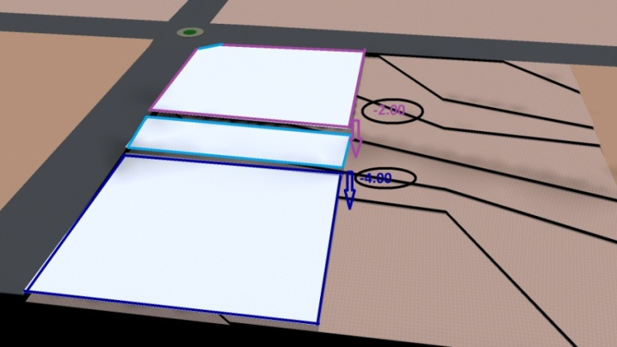
11AA
2
3
Figure 55: vue de perspective montre l’adaptation par rapport à la topographie de terrain.
Etape n°02 : le passage de la ligne de gaz en partie Est de terrain nécessite un décalage de bâtiment de 17.5 m au minimum.

Figure 56 : vue 3d montre l’adaptation par rapport à la zone de passage de gaz
Implantation de parking par rapport au différent flux mécanique, son emplacement se trouve au partie ouest de terrain pour profiter de flux mécanique faible pour s’éloigner de passage de flux fort.

Figure 57 : vue 3d montre l’adaptation par rapport à la zone de passage de gaz

N
Figure 58 : la logique de projet entre bâtie en non bâtie
Etape n°03: la composition volumétrique
La composition volumétrique de bâtiment est inspiré de l’architecture moderne ; le volume est sculpté par rapport au différente potentialité de terrain et fonctionnalité d’un centre de recherche FAB-LAB.
*Au niveau de RDC :

Figure 59 : schéma de composition de glissement de volume en RDC par rapport a l’environnement immédiat.
Le volume est posé en 1 er et 2eme plate forme, orienté EST-OUEST, au niveau de RDC le volume sera glissé en NORD-SUD.
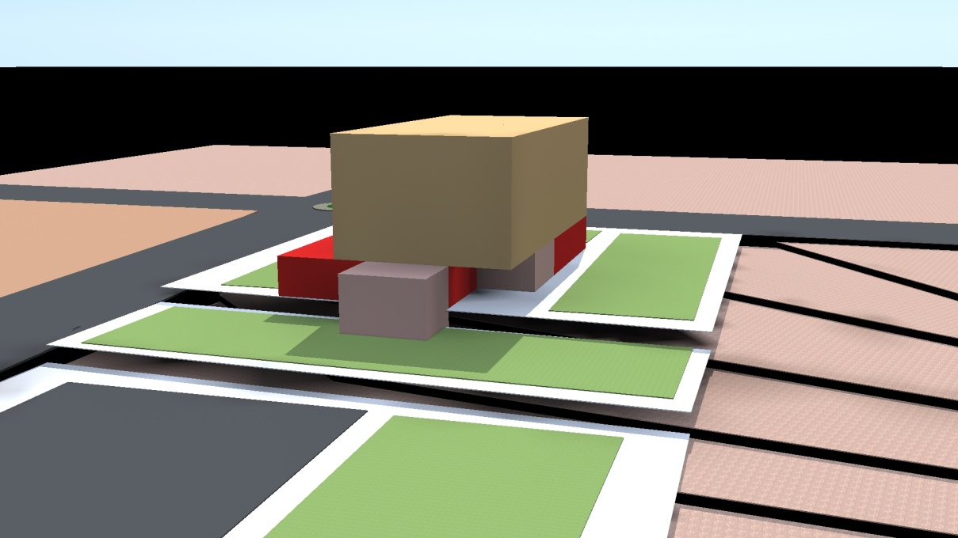
Figure 60 : vue de perspective de composition de glissement de volume en RDC.
*Au niveau de 1 er étage :
Au niveau de 1er étage la composition volumétrique de fait en décrochement de volume dans des partie Nord et sud.
Sur la photo la couleur grise marque le 1er étage et son saillie par rapport au RDC.
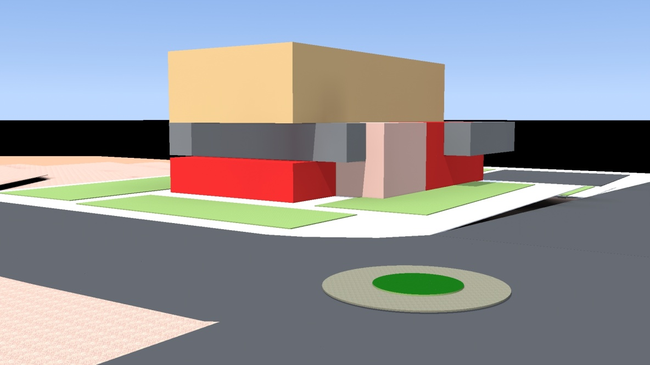
Figure 61 : vue de perspective de composition de 1 er étage par rapport au RDC.
*Au niveau de 2eme étage :
Au niveau de 2 eme étage le volume sort du coté Est donnant un grand porte a faux qui marque un élément de repère et d’appelle pour la visiter de projet ; ce volume orienté au coté de circulation piétonne ainsi que mécanique vas être un élément important de projet car il renforce la perméabilité de projet avec ces accès mécanique et piétonne.
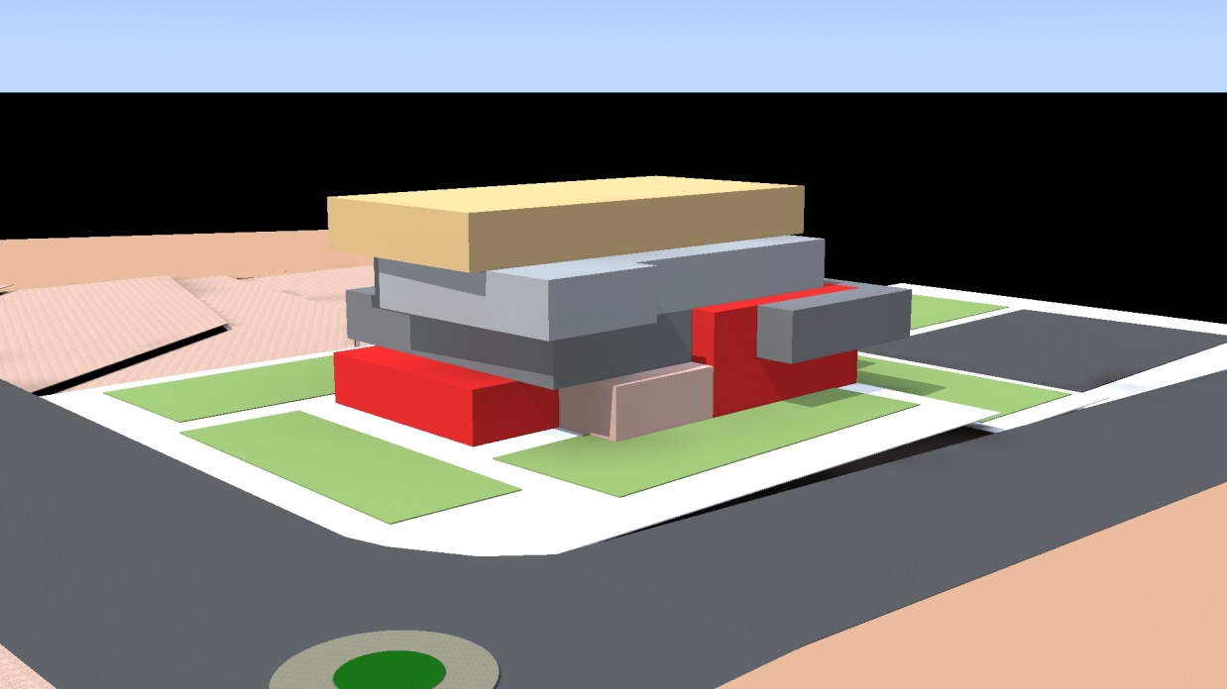
Figure 62: vue de perspective de composition de 2eme étage par rapport au RDC et au 1 er étage.
*Au niveau de 3eme étage :
Pour le 3ème étage le volume revient plus petit pour casé l’horizontalité de volume.
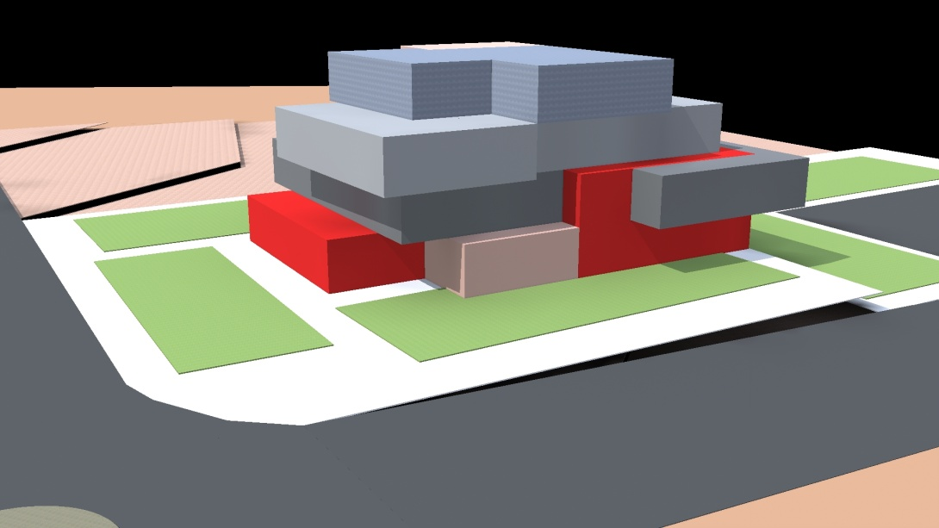
Figure 63: vue de perspective de composition de 3eme étage par rapport aux autres étages.

Figure 64 : perspective de bâtiment et de l’organisation spatiale des différentes fonctions par étages. ( face Nord)

Figure 65 : perspective de bâtiment et de l’organisation spatiale des différentes fonctions par étages. ( face sud )
C/La présentation de projet : centre de recherche FAB-LAB a Tlemcen :
Plan de masse :
L’orientation du projet ainsi que l’entrée principale et l’entrée du parking est dicté selon la visibilité et lisibilité du projet par apport à la voie principale qui est un axe important et structurant.
En parallèle l’accès de parking se fait par la voie à flux faible pour se dégager de la circulation mécanique à flux fort. Le parking est aménager en forme simple et leur positionnement est parallèle et semblable à la voie secondaire, les espaces
Donne une continuité et une harmonié et marque la forte visibilité du projet avec la voie principale.
L’espace extérieur du notre projet comprend des aire de détente et des espaces d’expérimentation, et bien sur des espaces verts aménagés de manière a permettre des ambiances différentes a l’intérieurs du notre projet.
Le projet est constitué principalement d’une super structure de forme cubique s’élevant sur 3 étages positionné en milieu de terrain.
Cette forme imposante a des volumes qui sort en saillie présentes des grand porte a faux marque l’imposante de volume par rapport au milieu extérieur.
Au- Rez -de chaussez :
Les entrée de projet se fait en deux partie l’une au partie nord et l’autre au partie sud ; ces accès donne sur un hall d’accueil oriente le tout des espaces, ainsi que la réception sont disposé à l’entrée ou sera aménagé parallèlement une cafétéria et on même temps une salle polyvalente et un espace d’exposition des inventions et de revue de centre de recherche FAB-LAB de Tlemcen, en parallèle se trouve l’amphithéâtre qui comprend 200 places.
Dans la partie la plus calme la disposition de la médiathèque ; cette médiathèque est organisé en salle de lecture et une salle de télé enseignement plus de salle d’informatique et la banque d’accueil d’information.
Le hall d’accueil donne sur les ascenseurs qui fournie la circulation vers les étages supérieurs.
Le 1 er et le 2eme étage :
Le 1er le 2eme étage est réservé au différent FAB-LAB.
Quant en sort au 1er étage a droite le FAB-LAB de robotique et le FAB-LAB d’électronique ; et a gauche le FAB-LAB de la nanotechnologie et le FAB-LAB de la chimie verte ; en plus de salle de prière et la partie centrale c’est le club d’entreprise. Un monte charge est posé à coté des ascenseurs au service de FAB LAB.
Pour le 2eme étage le FAB-LAB du génie mécanique et le FAB-LAB de la réalité virtuelle et de la simulation industrielle, le FAB-LAB de High-tech design et le FAB-LAB d’environnement et de traitement de déchet.
Le 3eme étage :
On sort de l’ascenseur au 3eme étage on trouve un hall qui donne sur la secrétariat de l’administration de centre de recherche FAB-LAB a Tlemcen cette administration est organisé en parallèle de revue de centre de recherche FAB-LAB par ces espaces de bureaux et impression.
Sur le même étage, et en parallèle, se pose l’hébergement réserver au chercheur de centre de recherche FAB-LAB, cet hébergement est hiérarchisé par des espaces qui donne au chercheur le confort nécessaire pour leur vie dans le centre tel que les salle de détente et de loisir.
Les façades :
Le projet devait être souligné par un traitement de façade des plus gratifiants et pour un centre de recherche FAB-LAB a une forme assis riche par ces porte a faux grand et imposant les façades doit montrer cette richesse par le choix matériaux et de texture aussi bien d’homogénéité et l’équilibre entre le plein et le vide ; les ouvertures simple et les murs rideaux qui donne une certaine ambiance externe et interne.
Matériaux et couleurs :
Le choix de matériau pour ce projet était sélectionné pour déterminer les différentes séquences des façades.
Pour les couleurs des façades sont trois blancs noir et gris en plus d‘utilisation de verre miroir pour refléter l’extérieur de bâtiment et marquer l’ambiance non bâtie.
Le revêtement et des espaces de promenades:
La diversité des espaces extérieur doit être marqué à travers le projet, il est préférable d’avoir des nuances dans le traitement des cheminements pour une meilleur identification des espaces, aussi bien de montrer un ambiance végétale et minérale homogène.
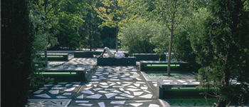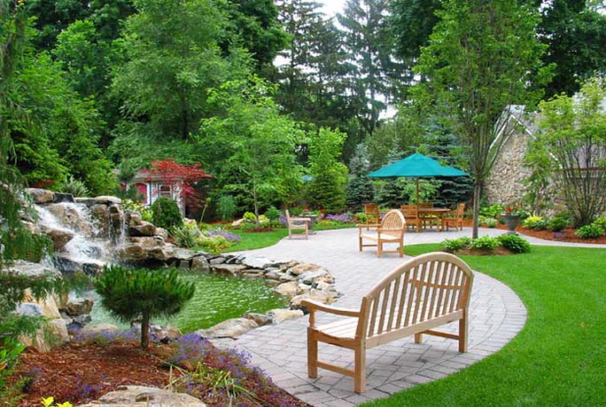
Figure 66 : l’ambiance et l’aménagement de l’espace extérieur

III-3/APPROCHE TECHNIQUE :
Introduction :
L’une des phases les plus importantes lors de l’élaboration du projet architectural est de trouver l’équilibre entre les interactions d’environnement fonctionnel, structurel et constructif.
La structure est indissociable de l’architecture, en effet c’est l’espace architectural et sa forme qui engendrent le système structurel adéquat.
Dans un projet architectural il existe toujours un rapport direct entre l’espace et sa structure ainsi nous rencontrons des espaces nécessitant la liberté de l’aménagement, l’adaptabilité que doit avoir un équipement dont les activités risquent d’évoluer
L’objectif de cette approche est non seulement de faire tenir le projet structurellement parlant mais aussi le rendre fonctionnel, lui garantir une bonne longévité.

Le système constructif :
Le choix du système constructif et des matériaux de réalisation a été fait selon les critères suivants :
*La résistance.
*Le comportement dans le milieu d’implantation.
*L’esthétique.
Pour la réalisation du projet centre de recherche FAB-LAB, le choix s’est porté sur le béton armé, la structure métallique, et cela pour plusieurs raisons :
- Le bon comportement du béton arme en vis-à-vis a la nature du projet.
- Les caractéristiques mécaniques (la résistance a la compression).
- La bonne résistance au feu.
- Le béton est le produit le plus économique et cela pour sa disponibilité et sa facilité d’exécution.
- La structure métallique est utilisée pour le gain des surfaces et des portées.
- La structure métallique pour supporter les grand porte a faux qui atteint le 7 m.
_- La trame structurelle :
La forme structurelle a été choisie en adéquation avec la forme de l’équipement, les exigences fonctionnelles et techniques du projet.
A. Gros œuvres :
A-1 –Infrastructure :
Mur de soutènement :
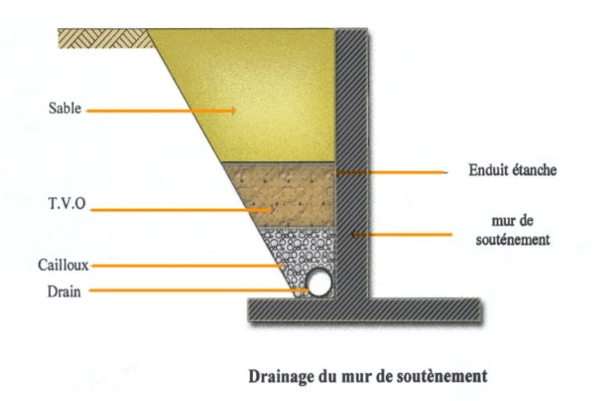
le projet a prévu des murs de soutènement en béton armé dans les parties enterrées comme l’entre -sol, et entre les déférent plate forme afin de retenir les poussées des terres, et de l’eau.
- ces murs de soutènement seront accompagnés d’un drainage périphérique, afin de localiser les remontées d’eau au niveau des ouvrages enterrés.
Figure 67 : schéma de murs de soutènement

Les fondations :
Notre projet nécessite la réalisation des fondations profondes, afin d’assurer la stabilité de la structure, son ancrage dans le sol et la transmission au sol des efforts repris par l’ouvrage, on a prévu un radier général sous le bâtiment principale et des semelles filante pour les autre bâtiments.
A-2 –la superstructure :
Les poutres :
On appelle poutre les éléments porteurs horizontaux qui transmettent les charges des planchers et de la toiture vers les appuis. Dans le choix des poutres en acier, en plus de considération d’ordre statique et constructif, il faut tenir compte :
- Des conduites situées dans la zone des planchers
- Des conditions d’éclairage
- De la protection
- De la protection contre l’incendie.
Type de poutre : Poutre en treillis
Les poutres à treillis sont utilisés lorsque la portée du cadre est grande ou pour les couvertures de halles avec une forme spéciale. Les poutre a treillis peuvent être composées de divers profilés. Pour les membrures. On utilise des double cornières, des profilés à section en T ou H, pour les barres aussi des cornières doubles ou simples ou encore des profils creux ; dans le cas des membrures en T, on peut souvent renoncer aux goussets.
Les avantages des poutres à treillis sont :
- Passage facilité des conduites
- Structures relativement rigide
- Agencement simple (surélévation, formes libres)
- Portées recommandées : au-delà de 9 m jusqu’à 18 m (plancher) voire jusqu’à 100 m (toitures)
- Hauteur des poutres : H= 1/10(poutre simple) jusqu’à 1/18 de la portée (poutre continue).
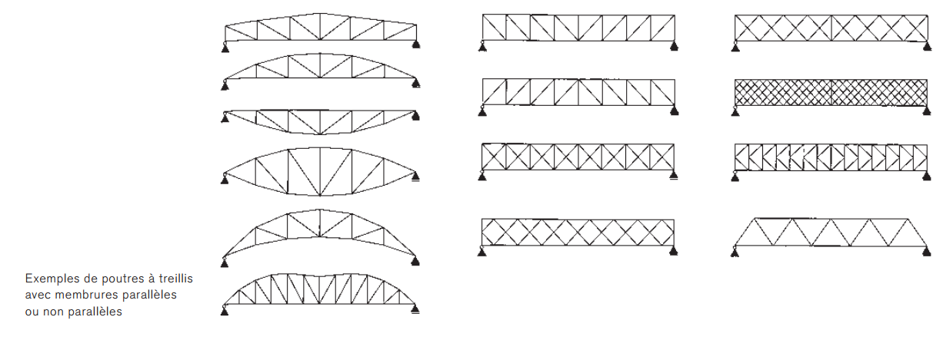
Figure 68 : schéma de type de poutre en treillis métallique
Assemblage et joints de poutres :
Les éléments d’une ossature en acier sont préfabriqués en usine. La production industrielle et les impératifs d’un montage simple et sur ont une grande influence sur la disposition des assemblages des éléments. Il est important de disposer d’assemblage normalisés et de tolérances définies. Pour des raisons économiques, les formes simples sont préférables. Ci-dessous sont présentés des assemblages typiques de poutres secondaire (solives, pannes) et de poutres primaires (sommiers) de profilés en double té.
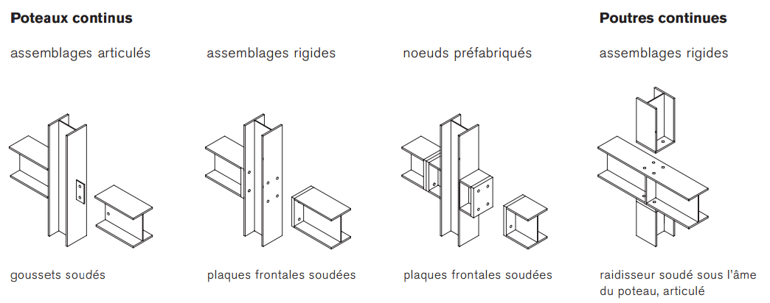
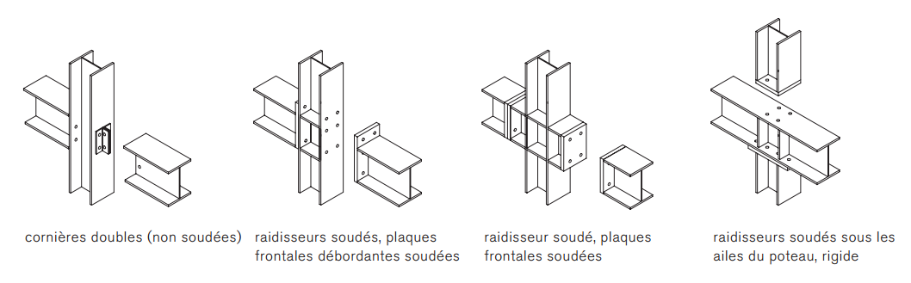
Figure 69 : schéma de type d’assemblage de poutre métallique

Les joints :
L’ensemble de l’équipement est traversé par des joints de rupture dans le but de réduire au maximum les dégâts dus aux séismes, l’effondrement accidentel ou aux tassements différentiels.
Les joints ont pour rôle de :
Séparer les différentes structures entre elles.
Séparer les blocs à chargement différent.
Séparer les blocs entre eux lors d’un changement de direction.

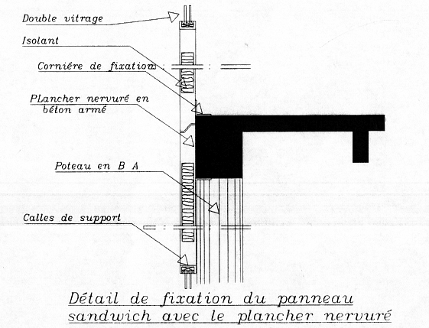
*Les couvres joints :
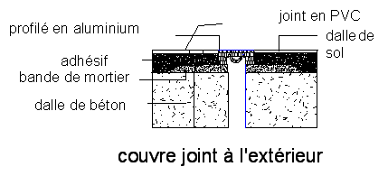

Figure 70 : schéma de couvre joint a l’extérieur

Les planchers allégés:
Une nouvelle approche de construction qui offre un nombre d’avantages pour toutes les parties concernées dans le processus de construction.
Pour la réalisation des structures intelligentes de bâtiment, nous réalisons des économies maximales :
- Moins de transport
- Moins d’eau
- Moins de CO2
- Moins d’acier
- Moins de béton
- Factures d’énergie réduites.
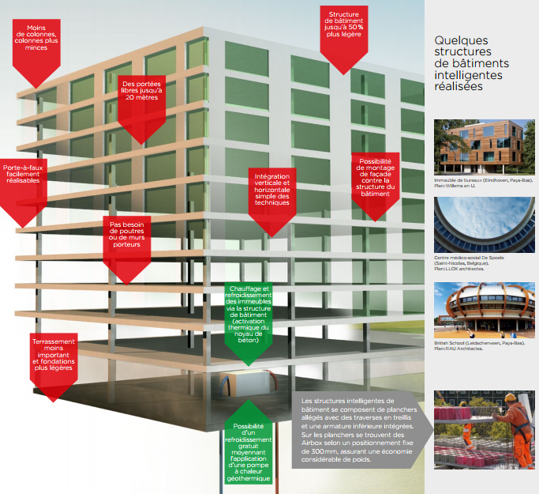
Figure 71 : les différents avantages de plancher allégés.

Avantages additionnels : les poutres et murs porteurs peuvent être supprimés complètement, grandes portées libres avec des planchers plans, toutes les formes de construction sont possibles, possibilité de réduire les colonnes, poutres et murs porteurs sont superflus, etc.
Plus de facilité en chantier 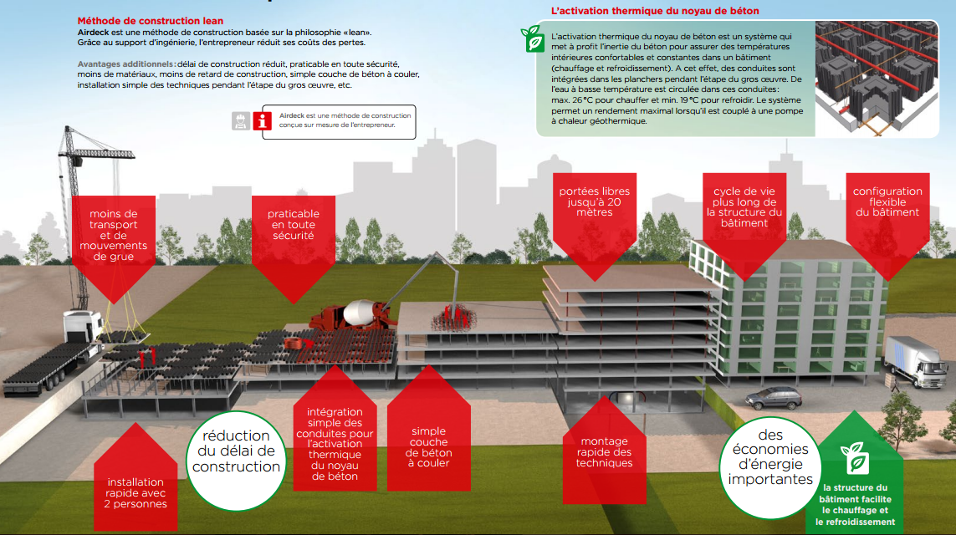
Figure 72 : schéma explicatif de mise en œuvre de plancher allégés.
Avantages additionnels : évidements à côté des co-lonnes, intégration horizontale simple en intégrant des conduites ou gaines d’attente, activation thermique du noyau de béton, encadrement de projet, etc.
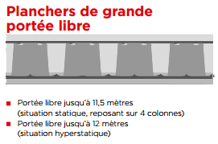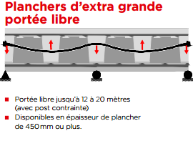
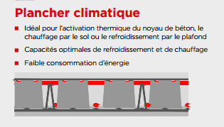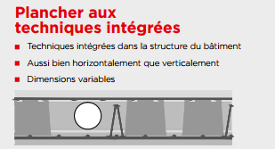
Figure 73 : les types de plancher allégés.

Ce type de planche des solutions intelligentes pour intégrer toutes les techniques de bâtiment dans l’ensemble de la structure du bâtiment, tant horizontalement que verticalement. Électricité, eaux, conduites sanitaires, data, climatisation, refroidissement et chauffage par le plafond, activation thermique du noyau de béton, pulvérisateurs à eau, détecteurs de fumée, éclairage, etc.
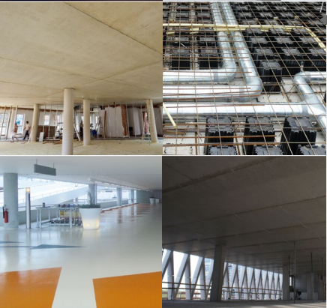
Figure 74 : l’installation de canalisation par rapport de plancher allégés.
Les voiles :
Constructions en voiles coulés en place
Une structure en voiles de béton ou béton armé est intrinsèquement “parasismique”. Des exemples montrent que des bâtiments réalisés selon les règles de construction propres aux zones non sismiques ne se sont pas effondrés sous l’effet d’un tremblement de terre : même endommagés.
Systèmes mixtes à ossature et voiles
Dans le cas des systèmes mixtes, les voiles et les portiques participent à la résistance aux charges horizontales. Dans un premier temps, en raison de leur rigidité, les voiles reprennent la presque totalité de ces charges. Après l’apparition de zones plastifiées dans les voiles, une plus grande part des charges se reporte sur les portiques qui, si les dispositions constructives des règles parasismiques sont respectées, possèdent une grande capacité à dissiper l’énergie des oscillations. Autre avantage : les déformations des voiles sont minimales en pied de la structure, où celles des portiques sont maximales ; la situation sera inverse au sommet de l’ouvrage. L’interaction des voiles et des portiques est donc très favorable, à condition que les assemblages poutres-voiles soient ductiles et acceptent donc une certaine déformation avant la rupture.
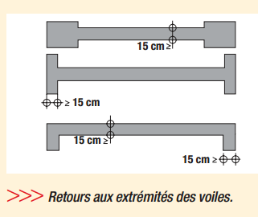
Systèmes mixtes à ossature et voiles
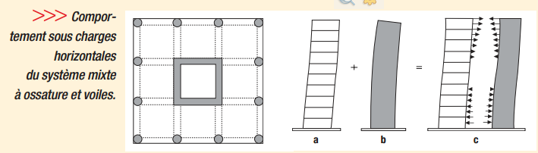
Figure 75 : schéma de comportement se système mixte ossature métallique et voile.
Les murs rideaux :
Les murs-rideaux en verre et métal sont de plus en plus répandus en architecture moderne. Ils se distinguent aisément des autres types de revêtement par leur mince ossature de supports horizontaux et verticaux en métal autour d'un panneau entièrement composé de verre ou de métal.
Principes de conception d'un mur rideau
Au sens large, l'enveloppe d'un bâtiment est un ensemble d'éléments reliés entre eux qui servent d'écran entre l'intérieur et l'extérieur. L'enveloppe d'un bâtiment a pour fonction de s'opposer à la pénétration de la neige, du vent, de la pluie et du soleil tout en assurant les conditions intérieures souhaitées. L'enveloppe doit satisfaire de nombreuses exigences, dont six seront mentionnées ici:
- limiter l'écoulement d'air,
- limiter l'écoulement thermique,
- limiter la pénétration de la neige et de la pluie,
- limiter les effets du rayonnement solaire et autres formes d'énergie radiante,
- limiter la diffusion de la vapeur d'eau,
- s'adapter aux mouvements du bâtiment.
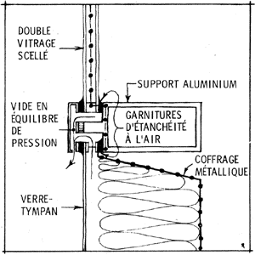
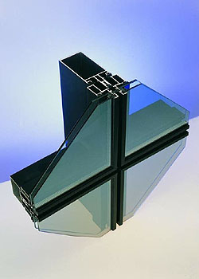

Figure 76 : schéma explicatif d’un mur rideau.
Principe de l'écran pare pluie (limiter la pénétration de la neige et de l'eau)
Un élément étanche placé derrière la façade produit, entre le revêtement extérieur et cet élément, un vide qui peut atteindre le même niveau de pression exercé sur la surface du revêtement, neutralisant ainsi la force qui fait passer l'eau à travers les ouvertures éventuelles de la façade.
L'écran pare pluie est donc caractérisé par un vide derrière la surface extérieure raccordé avec l'extérieur, mais scellé aussi parfaitement que possible du côté intérieur.
Dans la plupart des murs-rideaux, le joint entre le panneau de remplissage (panneau tympan ou d'allège) et le support est normalement conçu comme un élément de l'écran pare pluie.
-IL comporte un vide en équilibre de pression, relié à l'extérieur par les orifices d'écoulement dans les couronnements extérieurs, ainsi qu'un joint en équilibre de pression qui sert de déflecteur pour l'eau de pluie entre la surface extérieure du vitrage et le couvre support. L'enceinte du vide est constituée des garnitures d'étanchéité à l'air qui relient la surface intérieure du vitrage et le coffrage métallique du panneau tympan aux épaulements du support et aux autres éléments d'ossature.
Ainsi, les éléments qui constituent le vitrage, la garniture d'étanchéité à l'air, le support en aluminium et le coffrage métallique jouent le rôle d'écran pare vent. Ce genre de conception des murs-rideaux a fait ses preuves et est très répandu.

B. second œuvres :
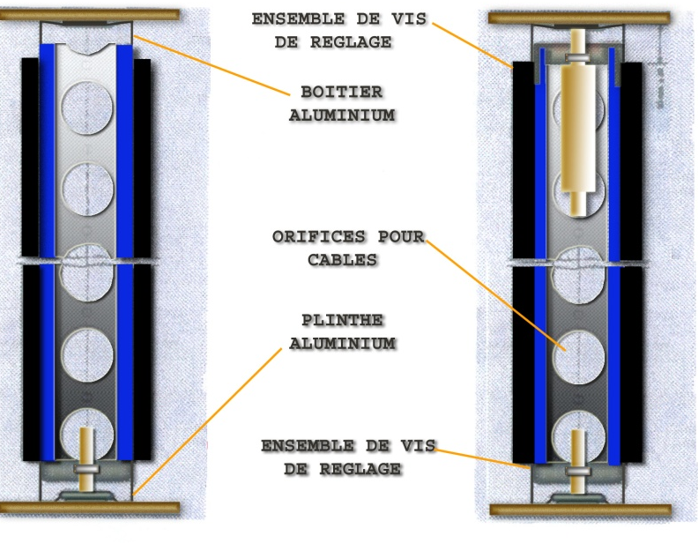
Les cloisons :
Deux types de cloisons sont opté : fixes et amovibles.

*cloisons fixes :
Pour les locaux humides :
Ils seront réalisés en maçonnerie de briques de 10 cm d’épaisseurs avec un revêtement en faïence blanche sur 2 m à partir du sol.
Figure 77 : schéma explicatifs d’un cloison fixe

Pour la salle de conférence, la salle de lecture :
Elles seront réalisées avec des plaques en fibres de verres sur des panneaux (soporeux) pour obtenir des parois légères et une isolation acoustique.
Pour les locaux techniques (climatisation, groupe électrique….) :
Elles seront réalisées en béton armé destiné à la protection contre les chocs et les incendie.
Pour les différentes boutiques, associations, locaux d’entretien et autres.
Elles seront réalisées en maçonnerie (en brique), enduites de part et d’autre.
*Cloisons amovibles :
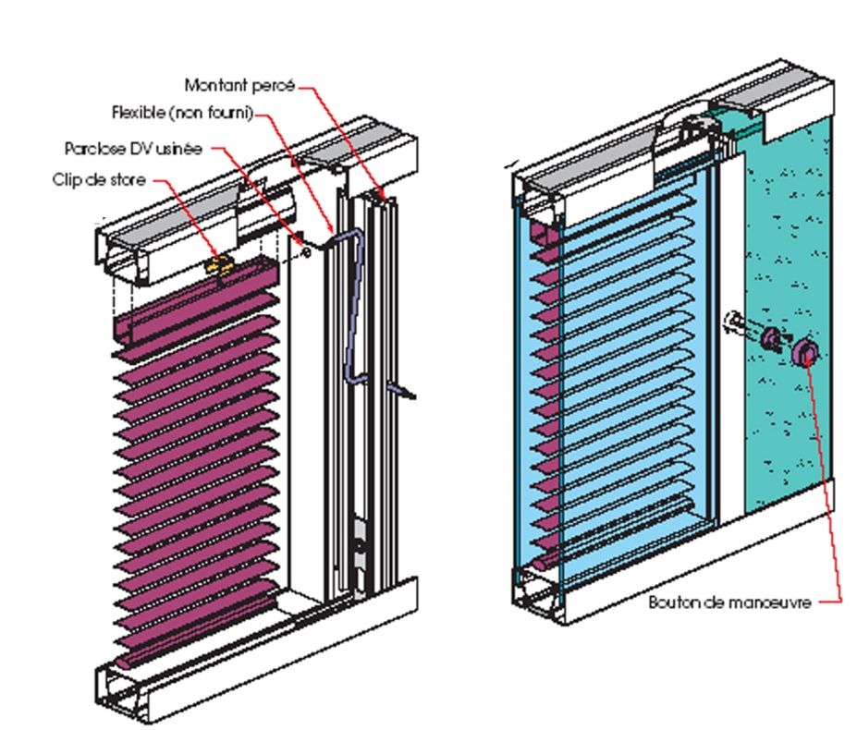
Pour les bureaux et les espaces d’exposition. :
Elles seront réalisées avec un système de séparation légère en aluminium pour avoir la possibilité de modification pour répondre aux besoins de flexibilité de ces espaces
-Les cloisons vitrées sont de hautes performances, démontables et résistantes au feu. Ces cloisons sont montées sur une ossature en aluminium, et ils sont traités en glace de 6 ou 8 mm. Avec des stores a l’intérieur.
Figure 78 : schéma explicatifs d’un cloison amovible

Les isolations :
Isolation anti vibration :
Les vibrations sont gênantes .La sensibilité des gens aux vibrations et aux impacts dans les bâtiments et constructions a évolué au cours des dernières décennies. De tels troubles ne sont plus facilement acceptés. Les chocs et les impacts, qui autrefois étaient subis comme une fatalité, conduisent aujourd’hui souvent à des processus juridiques de longue durée.
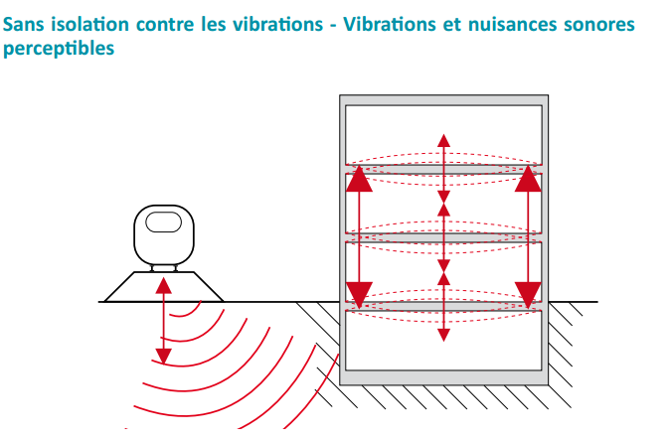
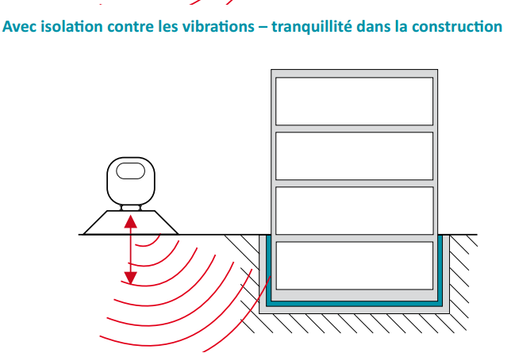
Figure 79 : schéma de différence entre deux bâtiment avec et sans vibration.

Assises de bâtiment
Les émissions de vibrations peuvent déclencher dans un bâtiment des oscillations sensibles à travers les mouvements verticaux de la structure du bâtiment et des bruits aériens perceptibles à l’oreille par action sur les différentes parties de la construction.
Mageba a, pour ces cas, mis au point des solutions basées sur le produit éprouvé VI-BRAX®. Les solutions à long terme appropriées et efficaces de mageba sont basées non seulement sur d‘excellents produits mais aussi sur une meilleure compréhension du comportement structurel et sur l‘expérience de nombreux projets.
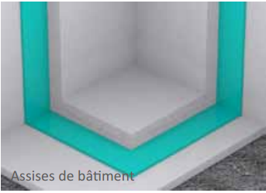
Figure 80 : une assise d’isolation de bâtiment
Rails de grue
Pendant leur utilisation, les grues sur rails provoquent par leurs freinages et accélérations, ainsi que par les aspérités des roues et des rails, des vibrations et des bruits solides.
Avec la mise en place de nos appuis
Le développement pour les rails de grue, de telles perturbations peuvent être en grande partie éliminées sans frais important.
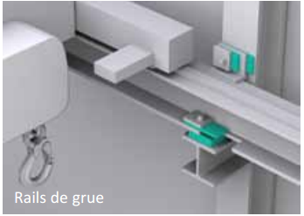
Figure 81 : le rails de grue d’isolation de bâtiment
Assises des machines et installations
Les pièces en mouvement des machines produisent lors de leur fonctionnement par rotation et par levage/abaissement des vibrations et des bruits solides. Dans les locaux de bureaux ou d’habitation, ceux-ci peuvent être ressentis comme des
vibrations perceptibles ou des bruits aériens nettement audibles.
Un découplage à l’aide de notre produit éprouvé VIBRAX® apporte là aussi un remède. Les solutions de mageba suppriment les perturbations complètement et durablement, ou bien les réduisent de manière acceptable.
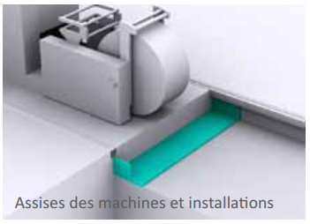
Figure 82 : des assises des machines et installations
Produit anti vibration :
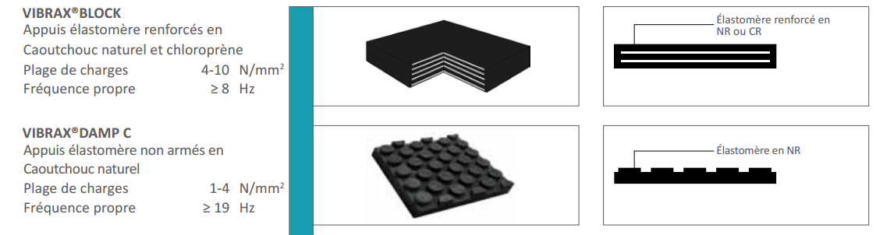
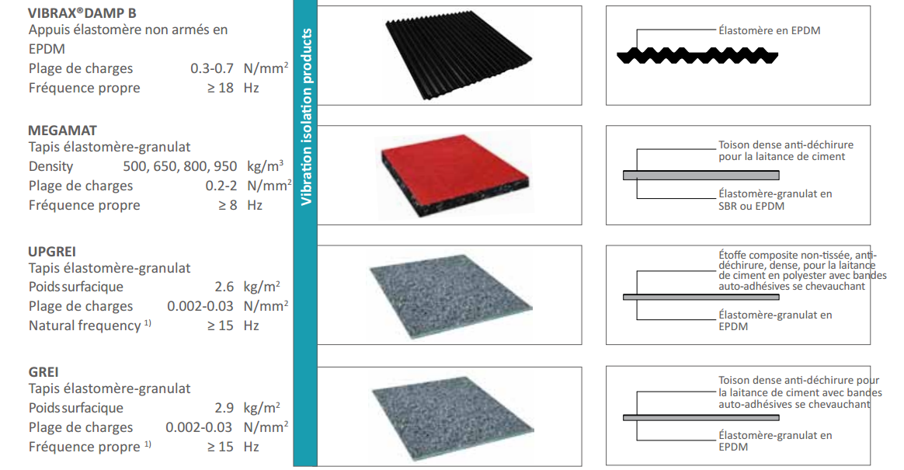
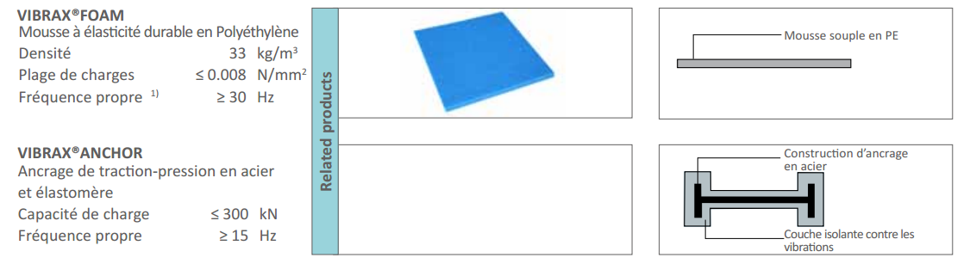
Figure 83 : les types de matériau anti vibration .

Technique de pose d’isolation :
Projection (flocage)
Cette technique peut apporter différentes solutions :
- Isolation thermique d’un plancher ou d'une paroi
- Protection incendie de structures aussi diverses que des dalles de béton, des ossatures métalliques, des gaines ou conduits de ventilation, des bacs acier…
- Correction acoustique de locaux nécessitant une diminution des temps de réverbération par absorption (groupes électrogènes, piscines couvertes, salle de spectacles, auditorium, salles de sport, centre commerciaux, locaux industriels, chaufferies,…)
- Isolation acoustique
- Anti-condensation, permettant de par ses excellentes propriétés capillaires de réguler les problèmes de condensation
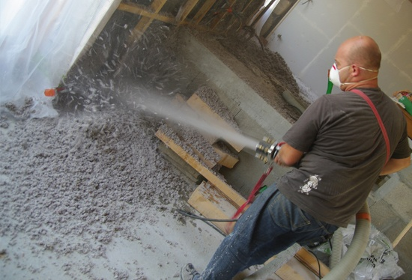
Figure 84 : un nouveau type de pose d’isolations thermique te acoustique par projection
La technique consiste à appliquer mécaniquement par projection des matériaux isolants fibreux légers à l’aide de machine à projeter qui respectent la granulométrie et la masse volumique des produits. L’application se fait à l’eau après mise en place d’une couche d’accrochage type latex. L’aspect final peut être brut ou fini au moyen de rouleau et taloche. Les épaisseurs peuvent varier de 10 à 150 mm.
Les matériaux fibreux légers sont d’origine minérale : laine de roche avec liants inorganiques, hydrauliques et synthétiques, de couleur blanc cassé ou gris, imputrescibles et inattaquables par les rongeurs et les parasites, non combustibles M0.
Ils s’adaptent à toute forme de support et absorbent sans fissurer les dilatations.
Sono phone :
Le Sonophone-1 est un plâtre acoustique qui s'applique par projection sur bétons, plâtres ou surfaces métalliques. Le Sonophone-1 a subit de nombreux tests d'absorption acoustique, mais également de résistance et de réaction au feu.
C'est un matériau à un seul composant mélangé en usine. Il suffit de lui rajouter de l'eau sur chantier, afin d'obtenir une pâte onctueuse et pompable.
Il est prescrit par les acousticiens et les architectes pour des salles de spectacle, amphithéâtres, salles de classes, églises, aéroports, bureaux, restaurants, etc.…

Les pompes à chaleur
Présentation du système
Il existe différents types de pompes à chaleur se distinguant par leur source dite chaude où elles puisent l’énergie. Les pompes ayant le meilleur Coefficient de
Performance (COP) sont les pompes utilisant l’énergie géothermique où la source chaude est le sol ou une nappe phréatique.
A l’échelle domestique, la géothermie très basse énergie est mise en œuvre via une pompe à chaleur. La pompe à chaleur seule peut assurer le chauffage et la production d’eau chaude sanitaire. Elle prélève la chaleur contenue dans le sol ou la nappe par un système de capteurs où circule un fluide frigorigène ou de l’eau glycolée qui restitue la chaleur au plancher chauffant. La consommation électrique sert uniquement au fonctionnement du compresseur : 1 kWh d’électricité consommé par celui-ci produit 3 à 4 kWh de chaleur.
Les pompes à chaleur à capteurs verticaux et horizontaux
Les capteurs horizontaux sont disposés horizontalement à l’extérieur de la maison et enterrés à 1,20 m de profondeur, de préférence orientés au sud pour profiter des apports solaires qui réchauffent le sol. Avec ce type de capteurs, c’est la capacité d’emmagasinement de la chaleur solaire par les terrains qui est exploitée.
La longueur de ces tubes en polyéthylène, repliés en boucles distantes de 40 cm au moins, dépasse plusieurs centaines de mètres. Ce sont les capteurs les moins coûteux mais l’emprise au sol est importante puisqu’il faut prévoir une surface de 225 à 300 m
2 pour une maison de 150 m

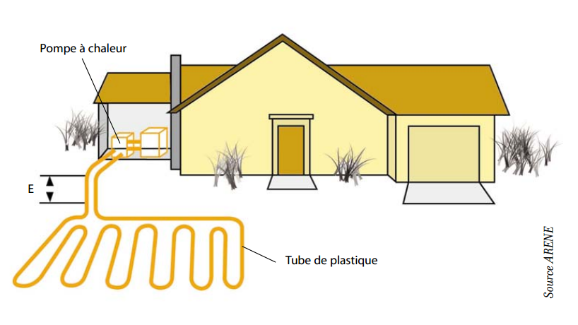
Figure 85 : système de pompe a chaleurs
Les précautions à prendre:
Les capteurs horizontaux doivent se trouver à plus de 2 m des arbres, à plus de 1,5 m des réseaux enterrés non hydrauliques et à plus de 3 m des fondations, des puits, des fosses septiques et des réseaux d’assainissement.
La surface qui recouvre les capteurs doit être meuble et perméable et ne pas être traversée par des réseaux d’eau. Le terrain ne doit pas être trop pentu.
L’aération :
La ventilation mécanique contrôlée a double flux : VMC
Principe de fonctionnement/
Elle est généralement réservée aux installations de taille importante avec une occupation variable. Le système est composé d’un ventilateur d’alimentation prenant l’air extérieur, d’un ventilateur d’extraction de l’air vicié des pièces de service et d’un réseau de conduits d’évacuation.
On distingue d'autre part la VMC double-flux thermodynamique :
(Appelée aussi Pompe A Chaleur sur air extrait ou tour thermique).
L’échangeur double est associé à une micro PAC. La PAC puise les calories dans l’air vicié sortant et assure le chauffage de la maison. Son rendement est ainsi constant quelle que soit la température extérieure alors que les VMC standard puisent les calories dans l’air extérieur et donc l’hiver, ces dernières chutent proportionnellement à la baisse de la température extérieure.
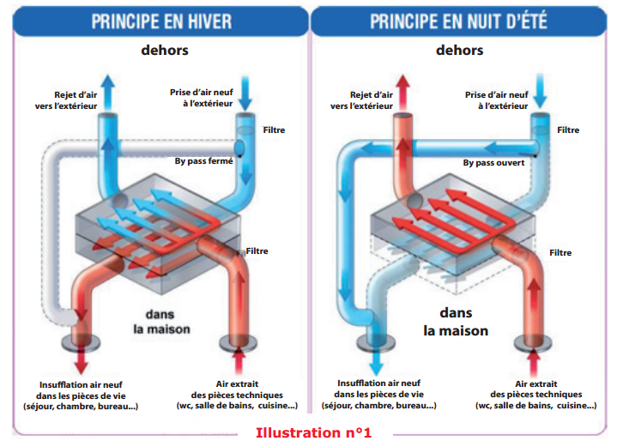
Figure 86 : système de ventilation mécanique contrôlé a double flux VMC.

Certains modèles assurent le chauffage de l’eau sanitaire en couplage optionnel avec des panneaux solaires. D’autres ont une fonction « rafraîchissement » par refroidissement de l’air entrant.
Système de protection :
*Protection contre l’incendie :
L’objectif principal de la protection contre l’incendie est de le localiser, l’isoler et puis l’éteindre. Le principe fondamental de la protection contre l’incendie est la sauvegarde des personnes et la prévention des biens. Le bâtiment doit être étudié et conçu de façon à offrir toute condition de sécurité, par l’utilisation des matériaux incombustibles et un bon positionnement des issues de secours.
Ainsi plusieurs dispositifs constructifs et techniques ont été prévus :
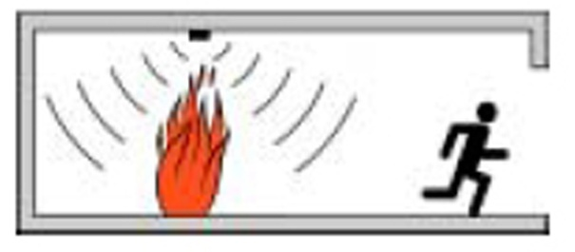
-Sauvegarde des personnes :
- le désenfumage :
On prévoit à chaque niveau des détecteurs de fumée et de chaleur, qui commandent le déclanchement automatique de la ventilation permettant ainsi l’extraction des gaz brûlés
Figure 87 : détecteur de fumé
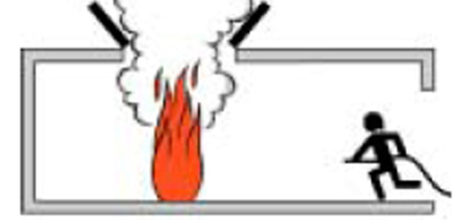
On prévoit des bouches d’incendie par des colonnes sèches branchées directement à la bâche à eau et au réseau à incendie.
Figure 88 : Détecteurs de Fumée et de chaleur

On prévoit des SPRINKLERS :
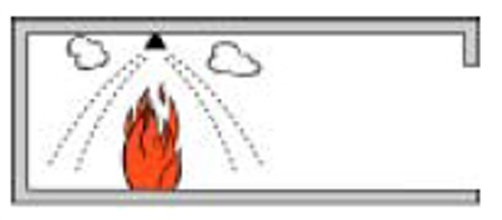
Système de lutte incendie disposé au niveau des faux plafonds. Destiné automatiquement à diffuser un produit extincteur sur un foyer d’incendie, il est alimenté par des canalisations (propre a lui) ou bien par la bâche à eau, équipé Par un compresseur.

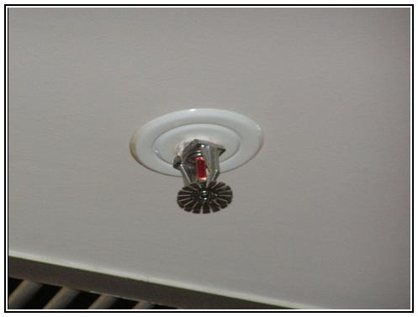
Figure 89 : schéma de sprinklers

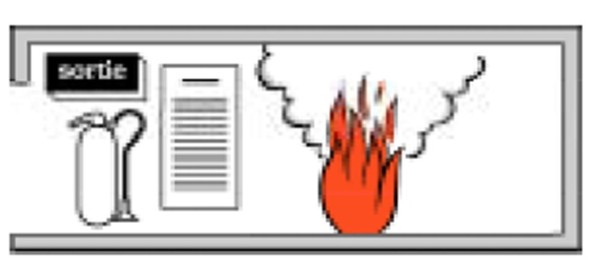
Figure 90 : vue de sprinklers

- On prévoit des extincteurs mobiles au niveau des dégagements et à proximité des locaux présentant des risques d’incendie.
Figure 91 : Extincteurs mobiles

- On prévoit des sirènes manuelles d'alarme de feu.
- On prévoit des portes coupe-feu et des parois coupe-feu au niveau des
- Escaliers de secourt.
*Résistance au feu :
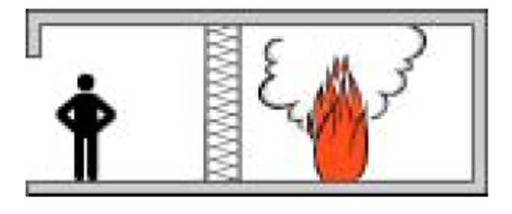
Protection des éléments porteurs par des matériaux résistants au feu.
*Dispositions constructives
- Les compartimentages :
Figure 92 : schéma de protection par de coupe feu

Afin d’éviter la propagation horizontalement du feu on prévoit de murs Coupe-feux (CF).
On prévoit des Clapets coupe-feu dans les bouches d’air afin d’éviter toute propagation de feu pour toutes les conduites.

- Les circulations :
Des issues de secours facilement accessibles ont été prévues assurant l’évacuation rapide des personnes vers l’extérieur. Des escaliers de secours ont été prévus également, assurant une stabilité et une résistance au feu de deux heures.
- Eclairage de sécurité :
L’éclairage de sécurité a été prévu en cas de danger et en cas de panne, il permet :
  - la signalisation des incendies, et sera installé selon les règlements locaux (les annonciateurs).
  - L’éclairage de signalisation des issues de secours.
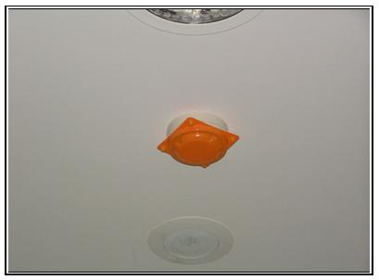
  - Eclairage de circulation et la reconnaissance des obstacles.
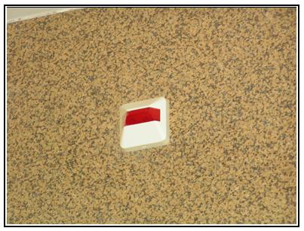

Figure 93 : Eclairage de sécurité

- Moyen de secours
Un service de surveillance peut être assuré par une installation automatique d’incendie avec détecteur. Des moyens d’extinction (colonne sèche, colonne humide, extincteur portatif, prise d’incendie, les SPRINKLER).
- Protection de la charpente métallique contre l’incendie :
Le métal a beaucoup d’avantages mais confronté au feu et à la chaleur il perd progressivement ses qualités, ce qui a conduit à l’élaboration d’une réglementation très stricte assurant les préventions, la bonne tenue du bâtiment jusqu’ a (l’arriver des secours et l’évacuation des personnes).La protection des profilés métalliques constituant la charpente se fait par peinture intumescente, sous forme d’un film de peinture de 0.5mm à 4mm d’épaisseur. L’application de ces peintures se fait classiquement à l’aide d’un pistolet ou d’une brosse, ce type de protection qui permet à l’acier de garder son esthétique et sa légèreté est très appréciée.

La conclusion générale :

Ce présent projet a été un terrain d’expérimentation riches et multiples tant dans les domaines de l’innovation technologique et de production industrielle, et investissement économique et rencontre social
L’équipement dans sa configuration spatio- fonctionnelle est le résultat d’une succession de réflexions, allant de la ville elle-même aux ambiances internes de l’équipement
Il est censé être la clé et la réponse des hypothèses avancées, une réelle interaction entre le site, le programme et les références stylistiques ou chaque composante se définit à travers l’unité urbaine et participé à des échelles et des parts différents à la concrétisation des objectifs fixés.
Cette réflexion est une manière de démontrer que le projet n’existe qu’à travers son milieu

La bibliographie :
Livre :
- Kevin lynch, l’image de la cité, collection aspects de l’urbanisme, Dunod, Paris 1976.
- Philippe Panerai, Analyse urbaine, Editions parenthèse, Marseille 2005.
- C.N.Schulz, Système logique de l’architecture, Edition pierre Mardage, 1979.
- Pierre Von Meiss , De la forme au lieu , Edition Lausanne , presse polytechnique universitaires romandes .
- Jean Delfosse, Dictionnaire technique du bâtiment et des travaux publics, Edition Huitieme, Paris 1982.
- Ernst Neufert, les éléments des projets de construction, Edition Moniteur Dunod, paris 2002.
- Luis degarrido,Atlas d’architecture écologique : architecture contemporaine, Editions place de victoire, paris 2011.
- Mathias Ungers, Architecture comme thème, Edition Electra Moniteur.
- Irène Berthezène, Etat des lieux des living Labs de laFilière « industriels créatives », Région Rhône-Alpes Janvier 2013
- Pierre le fèvre, Ressource d’architecture pour une ville durable, éditions apogée, paris 2009
- Charles Jencks, mouvement modernes en archietecture, Edition Madaga, bruxelles 1973.
- Christian Noberg-schutz, système logique d’architecture, 3 eme Edition, Mardaga, France.

Revue :
- L’acier pour construire : revue trimestrielle d’architecture, novembre 2001.
- Charpentes métalliques : école polytechnique fédérale de Laussanne .
- Bilan et perspective 2012 (Ministère de l’Enseignement Supérieur et de la Recherche Scientifique Direction Générale de la Recherche Scientifique et du Développement Technologique).
- El bahth : Revue de la Direction Générale de la Recherche Scientifique et du Développement Technologique ; N° 03 - 4ème Trimestre 2010

-Architecture Aujourd’hui :
- AA255, « IMA, ALVAR ALTO »
- AA308, «RENZO PIANO »
- AA339, «Formes et programme »

-Techniques et architecture :
- TA 332, «Elément de construire façades »
- TA358, «Image figuration, traces »

Site internet :
- http:// www.joradp.dz
- http:// www.archdaily.com
- http:// www.google earth.com
- http://www.lesoirdalgerie.com/articles/2010/02/22/
- http://www.cnrs.fr
- http:// www.ville montréale.qc.ca
- http://www.inria.fr
- http:// fab lab .fr/ acount/login /
- http:// le courier d’algerie.com
- http:// ledialoguesur laluminium.com/newsletters
- http:// www.cst.fr
- http:// www.wekipidia.fr
- http:// www.hughpearman.com/articles5/calatrava.
- http://www.setra.equipemnt.gouv.fr

http:// www.joradp.dz
Bilan et perspective 2012 (Ministère de l’Enseignement Supérieur et de la Recherche Scientifique Direction Générale de la Recherche Scientifique et du Développement Technologique).
Directeur général de la recherche scientifique et du développement technologique (RSDT)en 2010
La source : http://www.lesoirdalgerie.com/articles/2010/02/22/article.php?sid=96057&cid=2
Source :El bahth : Revue de la Direction Générale de la Recherche Scientifique et du Développement Technologique ; N° 03 - 4ème Trimestre 2010
DTI : le développement technologique industriel
Adapté d’Alberta Agriculture, Food and rural developement, Albert’s Agriculture research and innovation stratigic Framework,2003
Source :http:// fab lab .fr/ acount/login /
Source : http:// ville.montréal.qc.ca
Source : http://fablab.fr/account/login/
Source : http://www.archdailly.com
Source : http://www.archdailly.com
Source : http://www.archdailly.com
Source : http:/google earth.com
Khaled Boumediene Publié dans Le Quotidien d'Oran le 23 - 08 - 2012
Plan d’occupation de sol Ain Defla Tlemcen 2014
Source : http/ : Google earth.com
Source : http/ : Google earth.com
Source : http/ : Google earth.com
http://www.wikipédia.com
©CNRSPhototheque-CyrilFRESILLON
©CNRSPhototheque-CyrilFRESILLON

